ҚОРҚЫТ АТА АТЫНДАҒЫ ҚЫЗЫЛОРДА УНИВЕРСИТЕТІ
STUDENT HOUSE
Жатақхананы басқару жүйесі
ПАЙДАЛАНУШЫ НҰСҚАУЛЫҒЫ
Студент · Пайдаланушы · Менеджер · Комиссия мүшесі
Қызылорда, 2026

Мазмұны
1. Жалпы мәліметтер
1.1. Жүйе туралы
1.2. Рөлдер мен лауазымдар
1.3. Жүйеге кіру
1.4. Өтініштің өмірлік циклі
2. Студентке арналған нұсқаулық
2.1. Тіркелу
2.2. Басты бет
2.3. Жатақханалармен танысу
2.4. Өтініш беру
2.5. Өтінішті бақылау
2.6. Келісімшарт
2.7. Менің орным: бөлме ауыстыру және жатақханадан шығу
2.8. Хабарламалар
2.9. Профиль
2.10. Телефоннан пайдалану
3. Пайдаланушыға (лауазымсыз) арналған нұсқаулық
3.1. Дашборд
3.2. Жатақханаларды қарау
4. Комиссия мүшесіне арналған нұсқаулық
4.1. Дауыс беру ережесі
4.2. Комиссия хаттамалары тізімі
4.3. Хаттаманы қарау және дауыс беру
5. Менеджерге арналған нұсқаулық
5.1. Дашборд
5.2. Студент тіркелгілерін растау және студент қосу
5.3. Өтініштерді қарау
5.4. Комиссия хаттамасын дайындау
5.5. Келісімшарттар
5.6. Жатақханалар мен бөлмелерді басқару
5.7. Тұрғындар және студентті орналастыру
5.8. Шығу және ауыстыру сұраныстары
5.9. Хабарландыру жіберу
5.10. Құжаттар каталогы және льготалар
5.11. Пайдаланушылар
6. Жиі қойылатын сұрақтар

(Мазмұнды жаңарту үшін: мазмұнды тінтуірдің оң жағымен басып, «Обновить поле / Update field» таңдаңыз.)

1. Жалпы мәліметтер

1.1. Жүйе туралы
Student House — Қорқыт Ата атындағы Қызылорда университетінің студенттік жатақханаларын басқаруға арналған веб-жүйе. Жүйе арқылы студент жатақханаға өтініш береді, оның барысын бақылайды, келісімшартқа электронды түрде жауап береді, кейін бөлмеге ауысу немесе жатақханадан шығу сұранысын жібереді. Университет қызметкерлері өтініштерді қарайды, комиссия хаттамаларына дауыс береді, бөлмелер мен тұрғындарды басқарады.
Бұл нұсқаулық әкімшіден (admin) басқа барлық пайдаланушыларға арналған: студентке, лауазымы жоқ қызметкерге (пайдаланушыға), менеджер лауазымы бар пайдаланушыға және комиссия мүшесіне. Нұсқаулықтағы суреттер жүйенің демо-нұсқасынан алынған; ондағы аты-жөндер, ЖСН мен телефон нөмірлері — ойдан шығарылған мысалдар.

1.2. Рөлдер мен лауазымдар
Жүйеде екі негізгі рөл бар: Студент және Пайдаланушы (университет қызметкері). Пайдаланушыға әкімші қосымша лауазымдар бере алады: «Менеджер», «Комиссия мүшесі» және «Төраға». Бір пайдаланушыда бірнеше лауазым бір мезгілде болуы мүмкін (мысалы, әрі менеджер, әрі комиссия мүшесі) — ондай жағдайда мәзірде екі лауазымның да бөлімдері көрінеді.
Рөл / лауазым | Аккаунт қалай пайда болады | Негізгі мүмкіндіктері
Студент | Өзі тіркеледі (менеджер растайды) немесе менеджер тікелей қосады | Жатақханаларды қарау, өтініш беру, өтінішті бақылау, келісімшартқа жауап беру, бөлме ауыстыру/шығу сұранысы, хабарламалар, профиль
Пайдаланушы (лауазымсыз) | Әкімші тіркейді | Дашборд (жатақханалардың толуы), жатақханалар мен бөлмелерді тек қарау
Пайдаланушы + Менеджер | Әкімші «Менеджер» лауазымын береді | Өтініштер, хаттамалар, келісімшарттар, жатақханалар мен бөлмелер, тұрғындар, сұраныстар, хабарландыру, құжаттар мен льготалар, тіркелгілерді растау — толық басқару
Пайдаланушы + Комиссия мүшесі | Әкімші «Комиссия мүшесі» лауазымын береді | Комиссия хаттамаларын қарау және оларға дауыс беру
Төраға | Әкімші тек комиссия мүшесіне береді | Комиссия мүшесінің мүмкіндіктері; хаттамада төраға ретінде белгіленеді

1.3. Жүйеге кіру
Жүйені кез келген заманауи браузерде (Chrome, Edge, Firefox, Safari) университет берген сайт мекенжайы арқылы ашыңыз. Кіру беті 1-суретте көрсетілген.
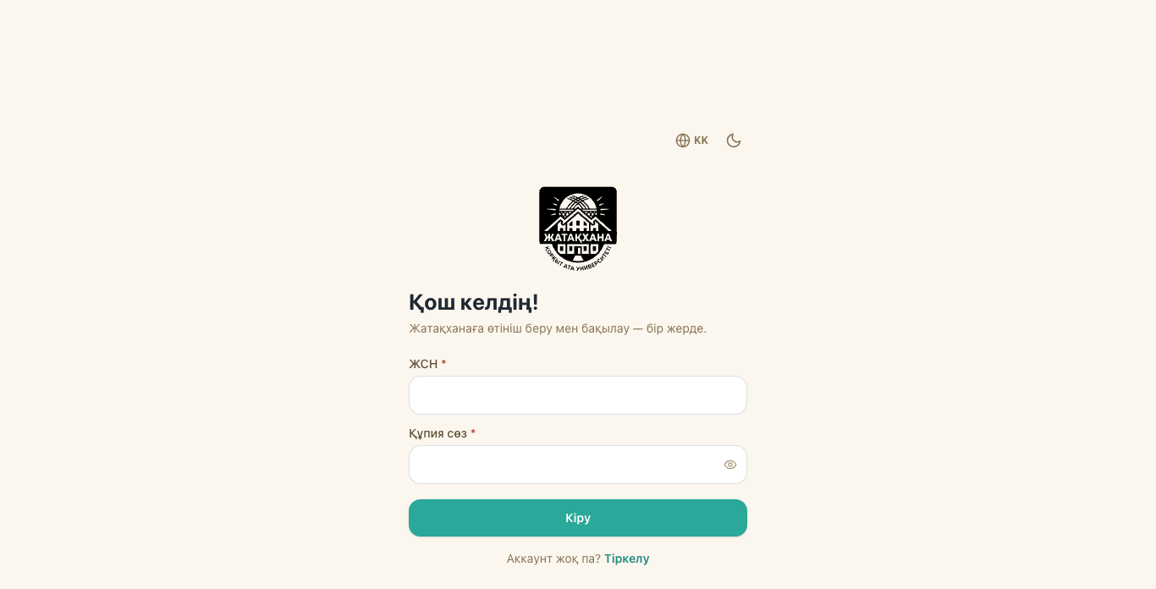
1-сурет. Жүйеге кіру беті
- Студент «ЖСН» өрісіне өзінің 12 таңбалы ЖСН (ИИН) нөмірін енгізеді.
- Пайдаланушы (менеджер, комиссия мүшесі т.б.) «ЖСН» өрісіне өзінің email мекенжайын енгізеді — қызметкерлер email арқылы кіреді.
- «Құпия сөз» өрісіне құпия сөзді жазып, «Кіру» батырмасын басыңыз. Көз белгішесі енгізілген құпия сөзді көрсетеді/жасырады.
Кіргеннен кейін студент Басты бетке, ал пайдаланушы Дашборд бетіне автоматты түрде бағытталады.

Тіл мен көріністі ауыстыру
Беттің жоғарғы жағындағы (қызметкерлерде — сол жақ мәзірдің төменгі бөлігіндегі) глобус белгішесі «KK» арқылы интерфейс тілін ауыстыруға болады: қазақша (KK), орысша (RU), студент порталында ағылшынша (EN) да бар. Ай/күн белгішесі түнгі және күндізгі көріністі ауыстырады. Таңдалған параметрлер браузерде сақталады.

1.4. Өтініштің өмірлік циклі
Жатақханаға орналасу бірнеше кезеңнен өтеді. Әр кезеңде кім әрекет ететінін білу барлық рөлдерге пайдалы:
№ | Кезең | Кім әрекет етеді | Не болады
1 | Өтініш берілді | Студент | Жатақхана мен бөлмені таңдап, құжаттарды жүктеп, өтінішті жібереді
2 | Қаралуда | Менеджер | Өтінішті тексеріп: мақұлдайды, түзету сұрайды немесе бас тартады
3 | Өтініш қабылданды | Менеджер | Мақұлданған өтініштерді комиссия хаттамасына жинайды
4 | Комиссия мүшелері | Комиссия | Әр мүше хаттамаға дауыс береді; шешім бірауыздан қабылданады
5 | Толық мақұлданды | Жүйе | Барлық мүше мақұлдағанда студентке келісімшарт автоматты түрде жіберіледі
6 | Келісімшарт | Студент | Белгіленген мерзімде (әдетте 7 күн) келісімшартты қабылдайды немесе бас тартады
7 | Орналасты | — | Студент жатақхана тұрғыны болып есептеледі, «Менің орным» беті ашылады

Кеңес: Әр кезең ауысқан сайын студентке жүйе ішінде хабарлама келеді, сондықтан бетті үнемі тексеріп отырудың қажеті жоқ.

2. Студентке арналған нұсқаулық

2.1. Тіркелу
Егер сізде әлі аккаунт болмаса, кіру бетіндегі «Тіркелу» сілтемесін басыңыз. Тіркелу формасы 2-суретте көрсетілген.
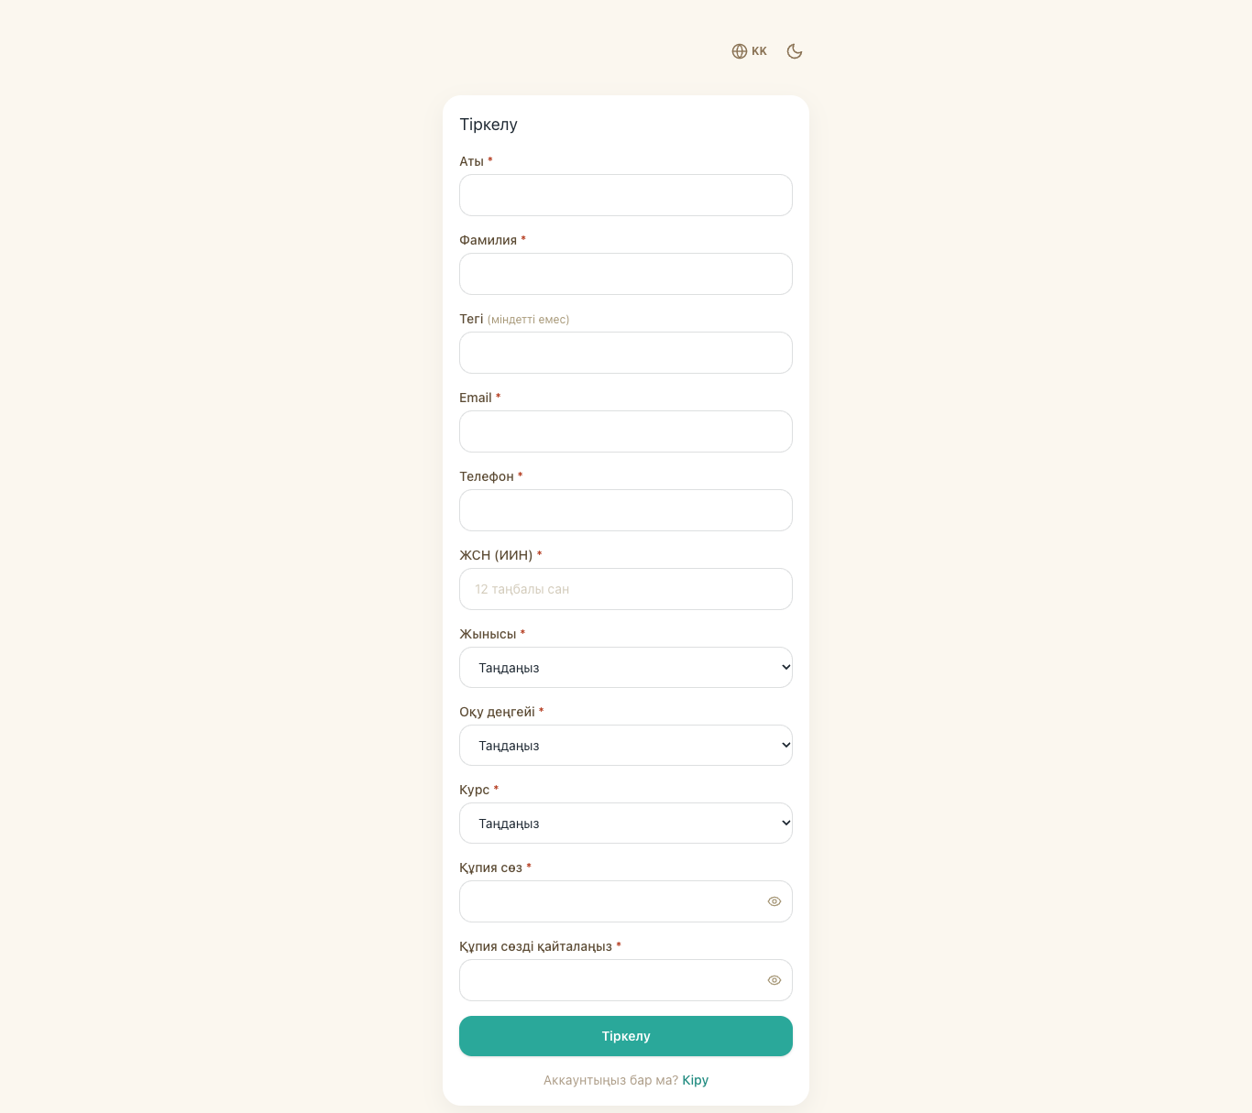
2-сурет. Студентті тіркеу формасы
- Аты, Фамилия өрістерін толтырыңыз; Тегі (әкесінің аты) — міндетті емес.
- Email пен Телефон нөміріңізді енгізіңіз.
- ЖСН (ИИН) — 12 таңбалы сан. Кейін жүйеге осы нөмір арқылы кіресіз.
- Жынысы, Оқу деңгейі (бакалавриат, магистратура, докторантура) және Курс мәндерін тізімнен таңдаңыз.
- Құпия сөз кемінде 8 таңбадан тұруы керек; оны «Құпия сөзді қайталаңыз» өрісінде қайта жазыңыз.
- «Тіркелу» батырмасын басыңыз.
Егер email мекенжайы күмәнді болып көрінсе, жүйе «Email табылмады» терезесін көрсетеді — мекенжайды түзетуге («Қайта өзгерту») немесе сол күйінде жалғастыруға («Осылай жалғастыру») болады.
Назар аударыңыз! Тіркелгеннен кейін бірден кіре алмайсыз: өтінішіңіз менеджердің растауын күтеді. Менеджер растағаннан кейін ЖСН мен құпия сөз арқылы жүйеге кіре аласыз. Кейбір жағдайда менеджер сізді өзі тіркеп, кіру деректерін береді.

2.2. Басты бет
Жүйеге кіргеннен кейін Басты бет ашылады. Жоғарғы мәзірде мына бөлімдер бар: Басты, Жатақханалар, Өтініш беру, Менің өтініштерім, Келісімшарт. Оң жақта тіл, көрініс, хабарламалар (қоңырау белгішесі) және профиль (аты-жөніңіздің бас әріптері) батырмалары орналасқан.
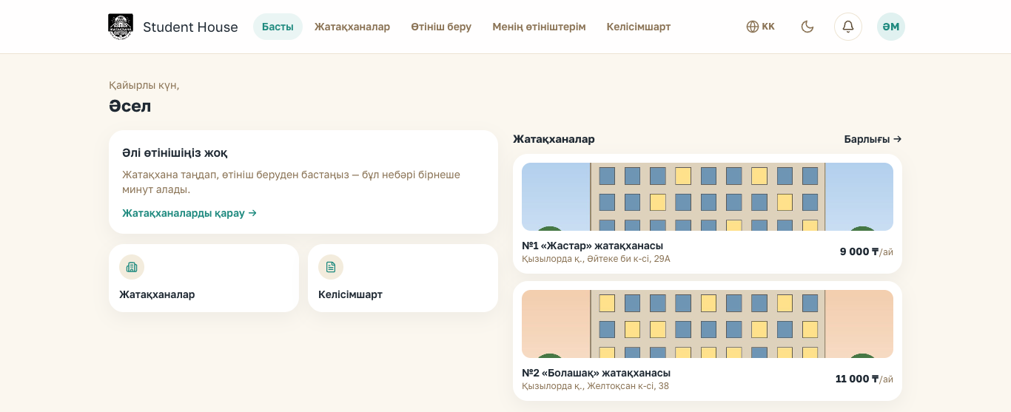
3-сурет. Әлі өтініш берілмеген кездегі Басты бет
Өтініш бергеннен кейін Басты бетте «Менің өтінішім» карточкасы пайда болады: онда өтініштің қай кезеңде тұрғаны жолақ түрінде көрсетіледі, ал «Жақын қадам» блогы сізден не күтілетінін айтады.
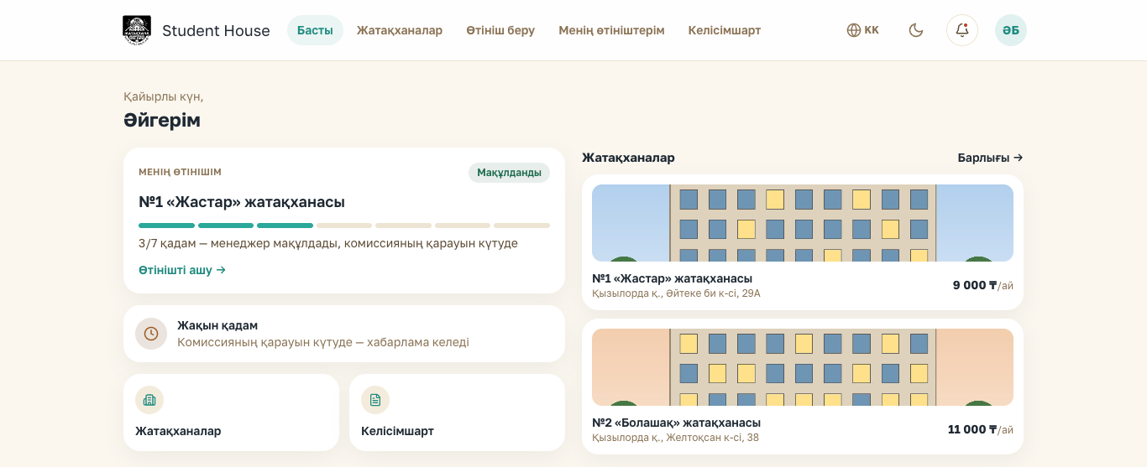
4-сурет. Өтініш комиссия қарауында тұрғандағы Басты бет

2.3. Жатақханалармен танысу
«Жатақханалар» бөлімінде өтінішке ашық барлық жатақханалар тізімі, олардың мекенжайы, бос орын саны және айлық төлемі көрсетіледі.
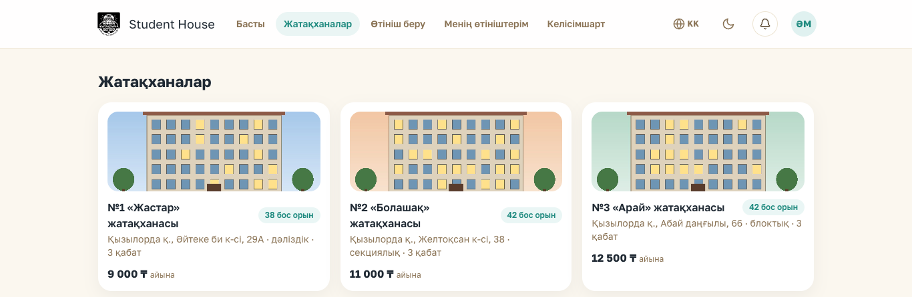
5-сурет. Жатақханалар тізімі
Жатақхана карточкасын басқанда толық ақпарат ашылады: фотосуреттер («Үлкейтіп көру» арқылы толық экранда көруге болады), жатақхана түрі, қабат саны, оқу деңгейіне қарай айлық және жылдық жалдау ақысы, жалпы орын/бөлме саны, салынған жылы. Төмендегі «Осы жатақханаға өтініш беру» батырмасы бірден өтініш формасына өткізеді.
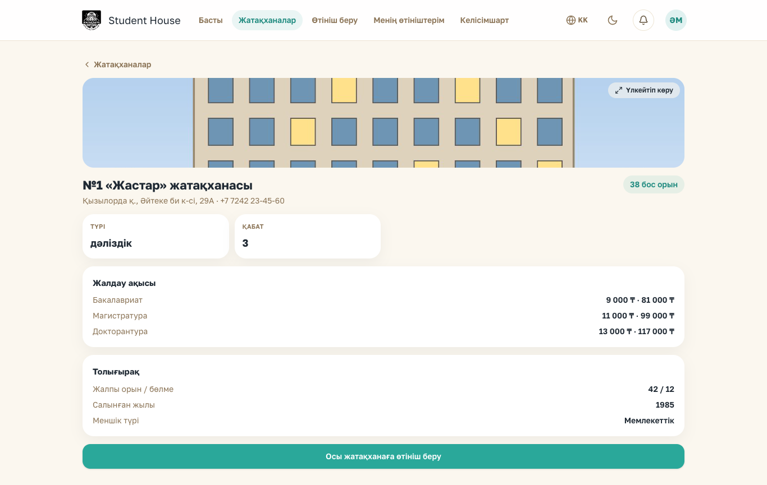
6-сурет. Жатақхана туралы толық ақпарат

2.4. Өтініш беру
Өтініш үш қадамнан тұрады. Бастау үшін мәзірдегі «Өтініш беру» бөлімін ашыңыз. Беттің жоғарғы жағындағы жолақ қай қадамда тұрғаныңызды көрсетеді, ал «<» батырмасы алдыңғы қадамға қайтарады.
Назар аударыңыз! Бір мезгілде тек бір белсенді өтініш беруге болады. Егер сіз жатақханада тұрып жатсаңыз, жаңа өтініштің орнына «Менің орным» бетіндегі ауысу немесе шығу сұранысын пайдаланыңыз.

1-қадам. Жатақхана мен бөлмені таңдау
- Ұнаған жатақхананың карточкасын басыңыз (бағасы мен бос орын саны карточкада көрсетілген).
- Төменде «Бөлме» блогы ашылады. Қабатты (1-қабат, 2-қабат…) таңдаңыз.
- Бөлме тақташасын басыңыз. Тақтадағы «2/4» жазуы бөлмеде 4 орынның 2-еуі бос емес екенін білдіреді. Толған немесе жынысыңызға сәйкес келмейтін бөлмелер бозғылт түспен белгіленеді және оларды таңдау мүмкін емес.
- Төменде «Таңдалды: 103-бөлме (0/3 орын)» деген жазба шыққанына көз жеткізіп, «Жалғастыру» батырмасын басыңыз.
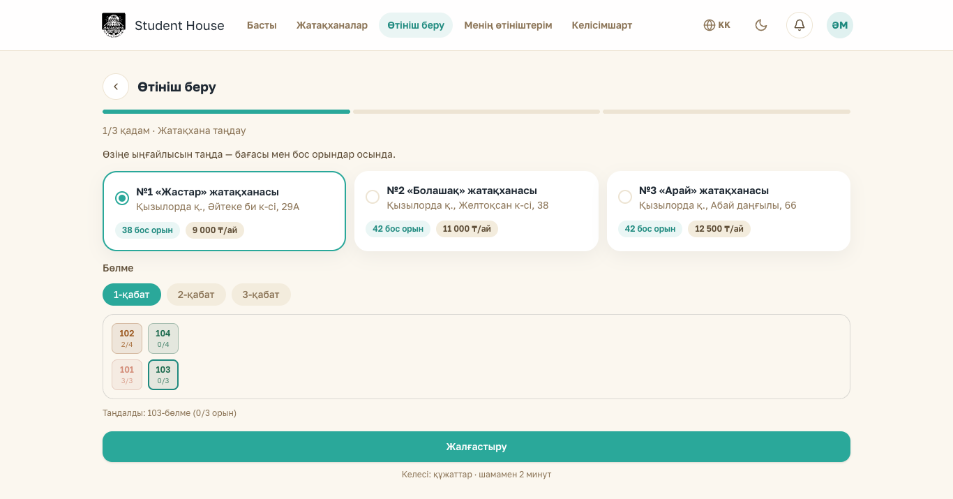
7-сурет. Өтініш беру: 1-қадам — жатақхана мен бөлмені таңдау

2-қадам. Құжаттарды жүктеу
Таңдалған жатақхана талап ететін құжаттар тізімі көрсетіледі (мысалы, жеке куәлік көшірмесі, флюорография анықтамасы, оқу орнынан анықтама).
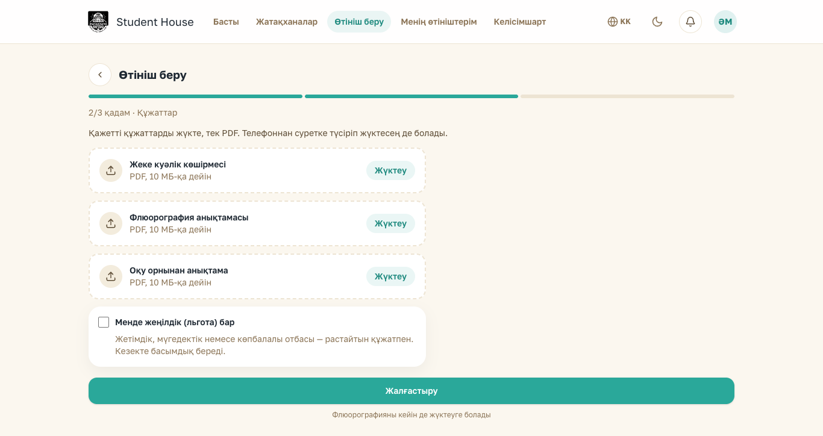
8-сурет. Өтініш беру: 2-қадам — жүктелетін құжаттар
- Әр құжаттың жанындағы «Жүктеу» батырмасын басып, файлды таңдаңыз. Тек PDF форматы қабылданады, көлемі 10 МБ-қа дейін.
- Жүктелген құжаттың астында «файл атауы · жүктелді» деп жазылады; қате файл жүктесеңіз, «Өзгерту» батырмасы арқылы ауыстырыңыз.
- Егер сізде жеңілдік (льгота) болса, «Менде жеңілдік (льгота) бар» белгісін қойып, тізімнен тиісті льготаны таңдаңыз және оны растайтын құжатты жүктеңіз. Льгота кезекте басымдық береді.
- Барлық құжат жүктелгенде «Жалғастыру» батырмасын басыңыз.
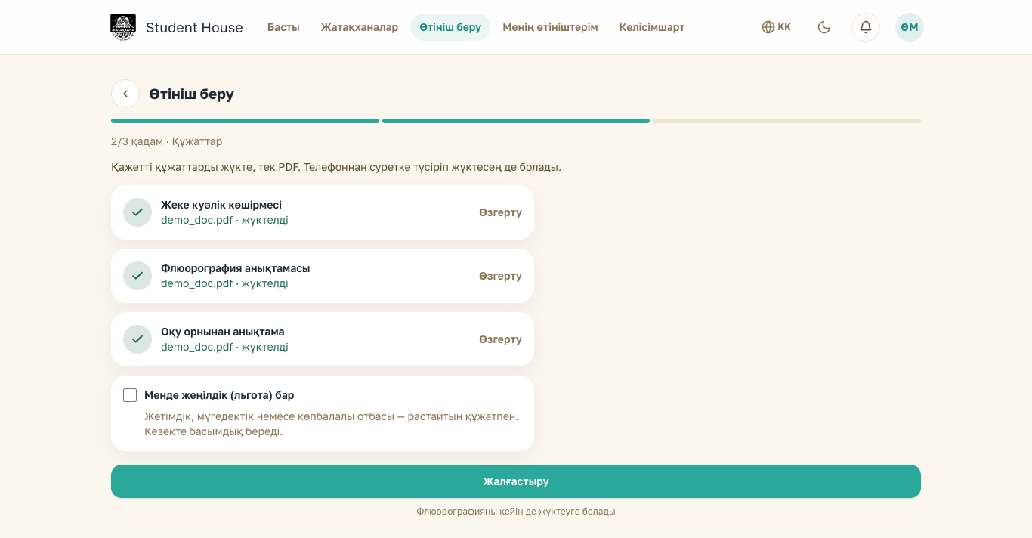
9-сурет. Құжаттар жүктелгеннен кейінгі көрініс
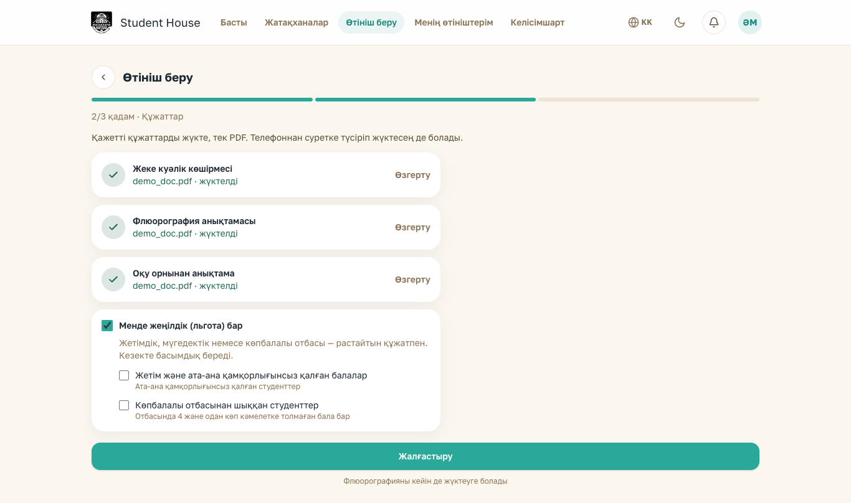
10-сурет. Льготаны таңдау
Кеңес: Құжатты телефонмен суретке түсіріп, PDF-ке айналдырып жүктеуге болады. Мәтін анық оқылатынына көз жеткізіңіз — оқылмайтын құжат үшін менеджер түзету сұрауы мүмкін.

3-қадам. Тексеру және жіберу
Соңғы қадамда таңдалған жатақхана мен жүктелген құжаттар қайта көрсетіледі. Бірдеңені түзету керек болса, тиісті блоктағы «Өзгерту» сілтемесін басыңыз. Одан кейін «Өтініш үшін мәлімет» бөлімін толтырыңыз:
- Оқу тобы — мысалы, «ИС-21» (міндетті).
- Келген жеріңіз (ауыл, аудан) — мысалы, «Жалағаш ауданы, Тереңөзек ауылы» (міндетті).
- Ата-ана/жақынның байланыс нөмірі (міндетті).
- Ұсыныс — міндетті емес тілек, мысалы «курстасыммен бір бөлмеде тұрғым келеді».
Барлығын тексеріп, «Өтінішті жіберу» батырмасын басыңыз.
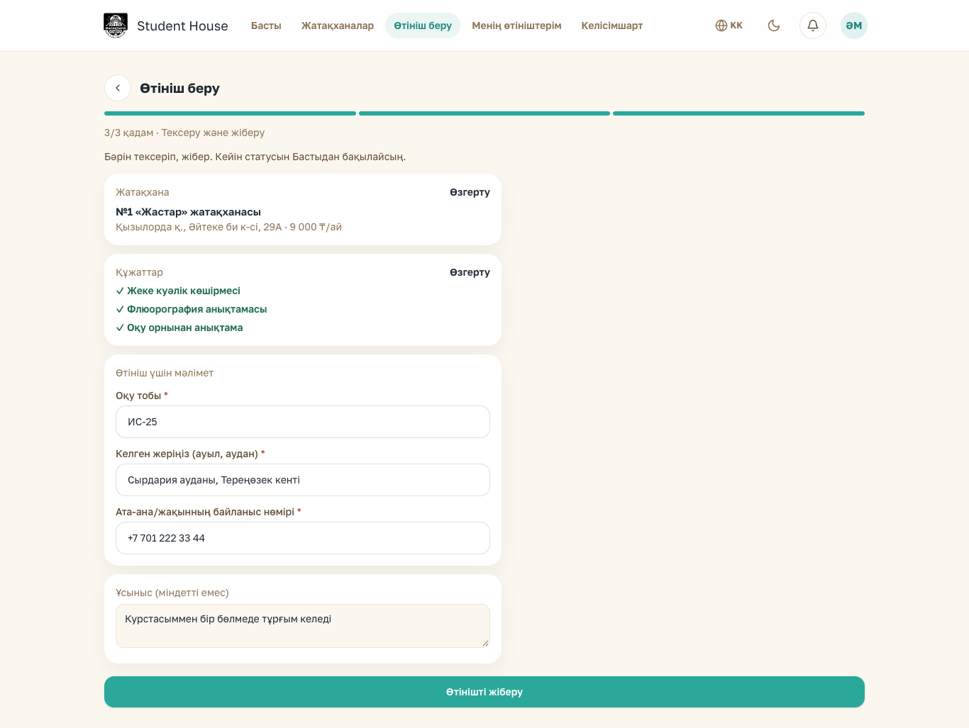
11-сурет. Өтініш беру: 3-қадам — тексеру және жіберу
Өтініш сәтті жіберілгенде «Өтініш жіберілді!» хабары шығады. Менеджер өтінішті әдетте 2–3 күн ішінде қарайды.
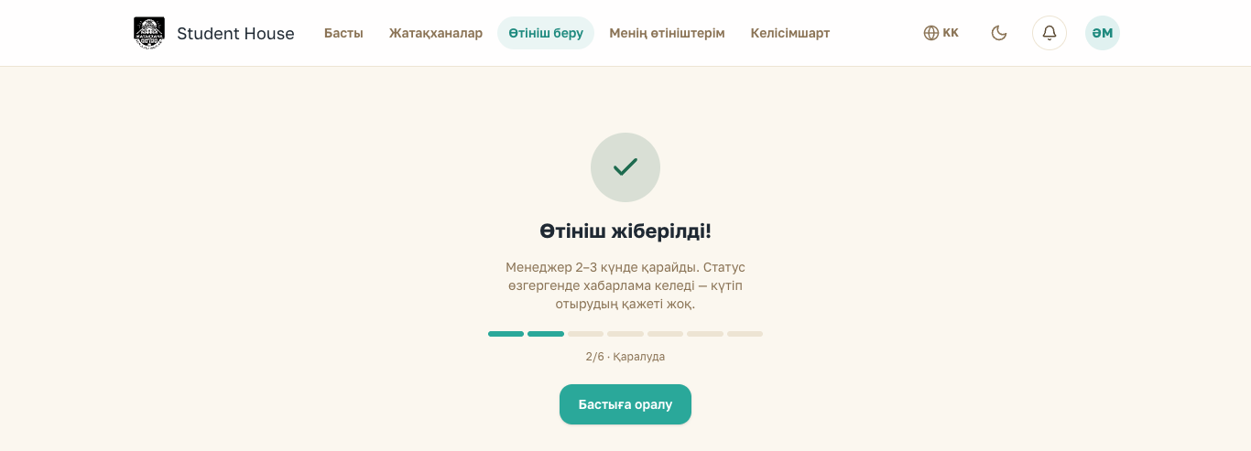
12-сурет. Өтініш сәтті жіберілді

2.5. Өтінішті бақылау
«Менің өтініштерім» бөлімінде берген өтініштеріңіз, жіберілген күні, статусы және кезеңдер жолағы көрсетіледі.
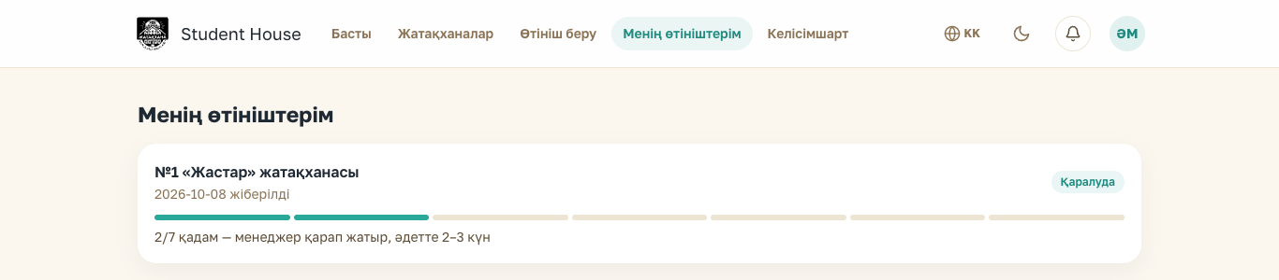
13-сурет. Менің өтініштерім
Өтінішті басқанда оның толық беті ашылады:
- Өтініштің жолы — 7 кезеңнің қайсысында тұрғаныңыз («— қазір осында» белгісімен).
- Құжаттар — жүктелген құжаттар; «Ашу» арқылы қарауға болады.
- Тілегім — өтініш кезінде жазған ұсынысыңыз; «Өзгерту» арқылы жаңартуға болады.
- Тарих — статустың барлық өзгерістері және олардың уақыты.
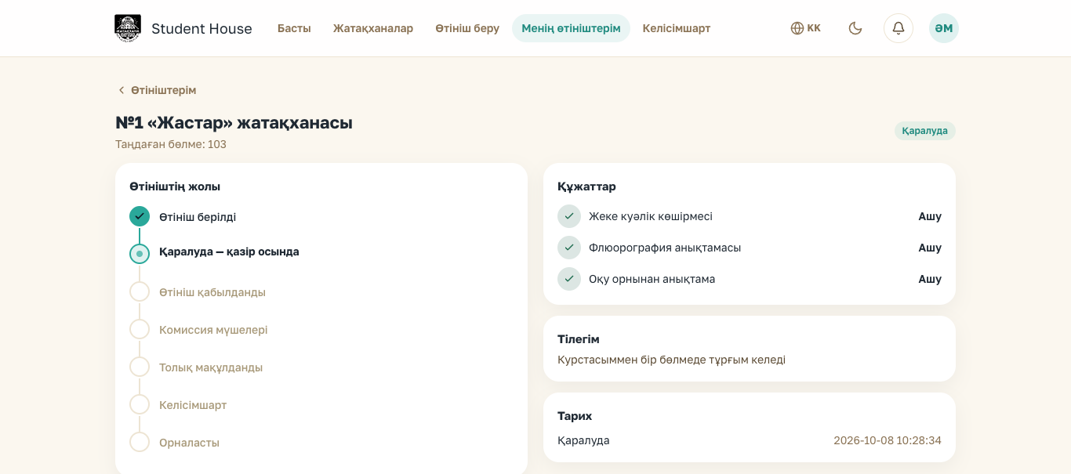
14-сурет. Өтініштің толық беті

Өтініш статустары
Статус | Мағынасы
Қаралуда | Өтінішті менеджер қарап жатыр
Түзету қажет | Менеджер құжатты түзетуді немесе қосуды сұрады — төмендегі бөлімді қараңыз
Мақұлданды | Менеджер мақұлдады; өтініш комиссия хаттамасына енгізіледі
Қабылданбады | Өтініш қабылданбады (себебі тарихта және хабарламада көрсетіледі)
Аяқталды | Келісімшарт қабылданып, сіз жатақханаға орналастыңыз

Менеджер түзету сұраса
Статус «Түзету қажет» болса, хабарламада менеджердің түсініктемесі көрсетіледі (мысалы, «Флюорография анықтамасының мерзімі өтіп кеткен»). Өтініш бетінде:
- Құжаттар блогында «Құжат атауы» мен «Файл URL» өрістерін толтырып, «Қосу» арқылы жаңа құжат қосыңыз, немесе Тілегім блогын жаңартыңыз.
- Түзету кезінде бұрын таңдаған бөлмеңіз босатылады. «Бөлмені қайта таңдаңыз» блогында бөлмені қайта таңдаңыз.
- «Бөлмені растап, қайта жіберу» батырмасын басыңыз — өтініш қайтадан менеджердің қарауына түседі.
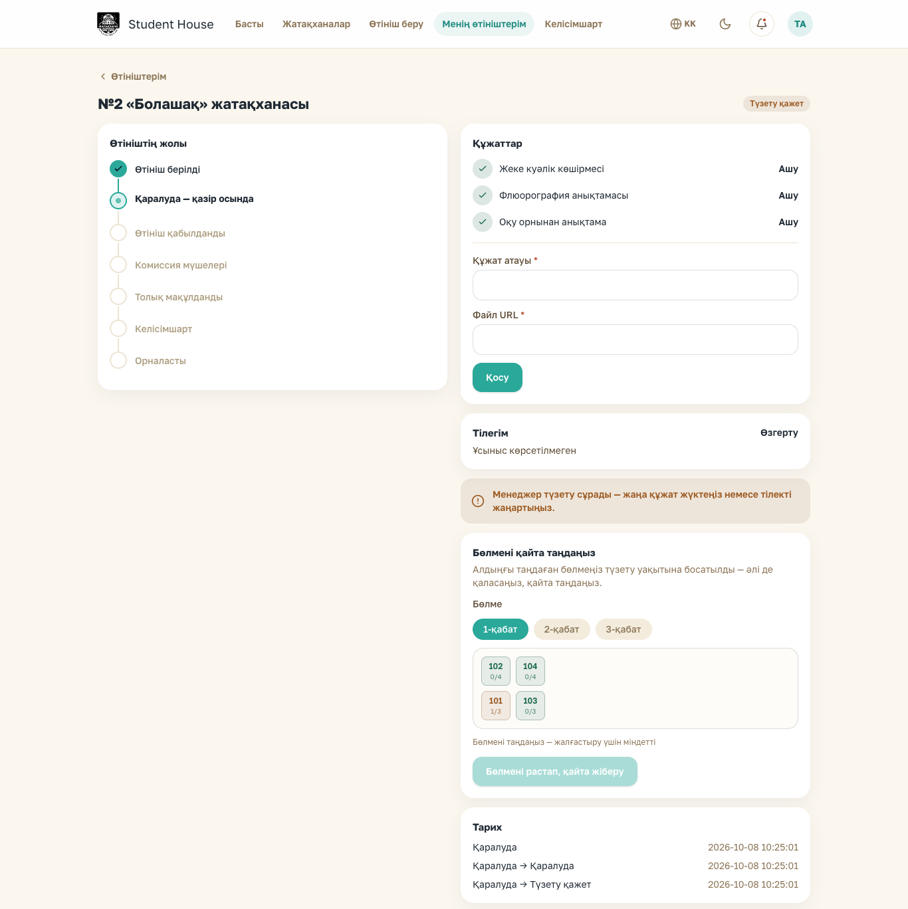
15-сурет. Түзету қажет болған өтініш
Кеңес: Қабылданбаған өтінішті «Менің өтініштерім» бетінен «Өтінішті өшіру» арқылы өшіріп, жаңа өтініш беруге болады.

2.6. Келісімшарт
Комиссия хаттаманы толық мақұлдағаннан кейін сізге келісімшарт жіберіледі және хабарлама келеді. Басты беттегі «Келісімшартқа өту →» сілтемесін немесе мәзірдегі «Келісімшарт» бөлімін ашыңыз.
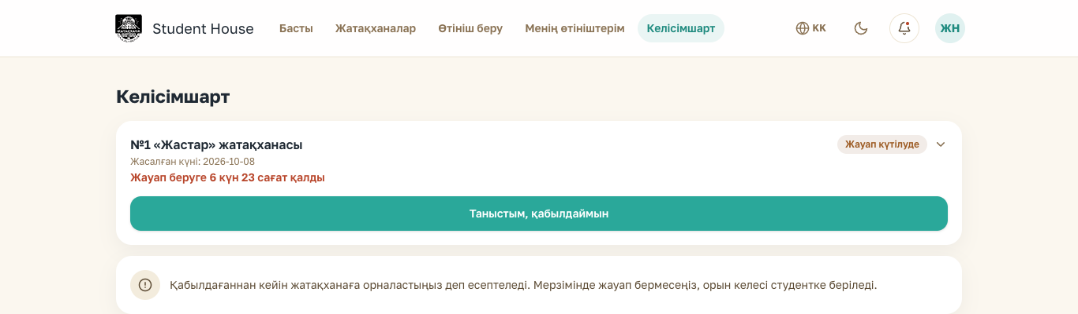
16-сурет. Жауап күтіп тұрған келісімшарт
- Карточканы ашып (оң жақтағы көрсеткі), келісімшарт мәтінімен танысыңыз. Келісімшартты «PDF ашу» немесе «Жүктеу» арқылы қазақ не орыс тілінде сақтауға болады.
- Қызыл түспен жауап беруге қалған уақыт көрсетіледі (мысалы, «Жауап беруге 6 күн 23 сағат қалды»).
- «Таныстым, қабылдаймын» батырмасын басыңыз — одан кейін «Қабылдаймын» және «Бас тарту» батырмалары шығады.
- Шешіміңізді таңдап, растау терезесінде келісіміңізді беріңіз.
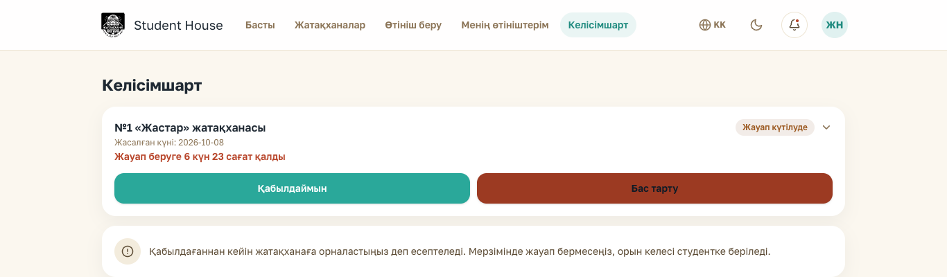
17-сурет. Келісімшартты қабылдау немесе бас тарту
Назар аударыңыз! Шешім қабылданғаннан кейін оны өзгерту мүмкін емес. Мерзімінде жауап бермесеңіз, мәселені менеджер шешеді (мерзімді ұзартуы немесе келісімшарттың күшін жоюы мүмкін), ал орын келесі студентке берілуі мүмкін. Бас тартсаңыз, өтініш қабылданбады деп есептеледі.
Келісімшартты қабылдағаннан кейін сіз жатақханаға орналастыңыз деп есептелесіз. Төлемді Бас ғимараттың 2-қабатындағы бухгалтерияда төлейсіз.
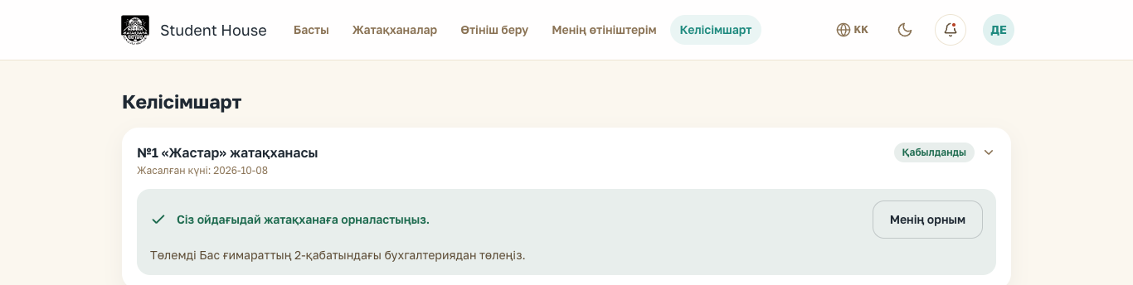
18-сурет. Қабылданған келісімшарт

2.7. Менің орным: бөлме ауыстыру және жатақханадан шығу
Орналасқаннан кейін Басты беттегі «Менің бөлмеме өту →» сілтемесі немесе профильдегі «Менің орным» бөлімі арқылы өз бөлмеңіз туралы ақпаратты көресіз: жатақхана, бөлме нөмірі, мекенжайы, бөлме сыйымдылығы және бөлмелестер саны.
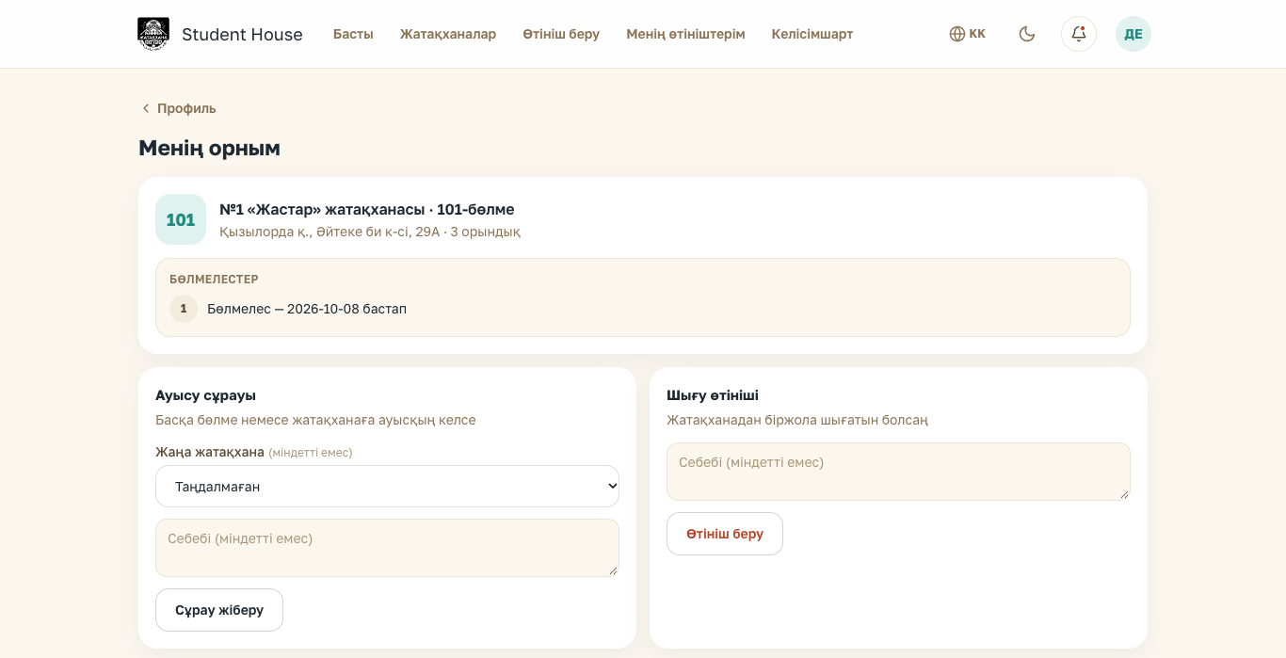
19-сурет. Менің орным беті

Ауысу сұрауы
- «Ауысу сұрауы» блогында қаласаңыз «Жаңа жатақхана» тізімінен жатақхананы таңдаңыз (міндетті емес).
- Себебін жазыңыз (міндетті емес) және «Сұрау жіберу» батырмасын басып, растаңыз.
- Түпкілікті шешімді және нақты бөлмені менеджер анықтайды; нәтижесі туралы хабарлама келеді.

Шығу өтініші
- Жатақханадан біржола шығатын болсаңыз, «Шығу өтініші» блогында себебін жазыңыз (міндетті емес).
- «Өтініш беру» батырмасын басып, растаңыз. Менеджер мақұлдағанда бөлмеңіз босатылады.
Кеңес: Бір мезгілде тек бір сұраныс қаралады. Сұранысыңыз қаралып жатқанда жаңасын жібере алмайсыз; соңғы сұраныстың статусы осы бетте көрсетіледі.

2.8. Хабарламалар
Жоғарғы мәзірдегі қоңырау белгішесін басыңыз. Оқылмаған хабарлама болса, белгішеде қызыл нүкте көрінеді. Хабарламалар бетінде өтініш статусының өзгерістері, келісімшарт туралы ескертулер және менеджердің хабарландырулары көрсетіледі.
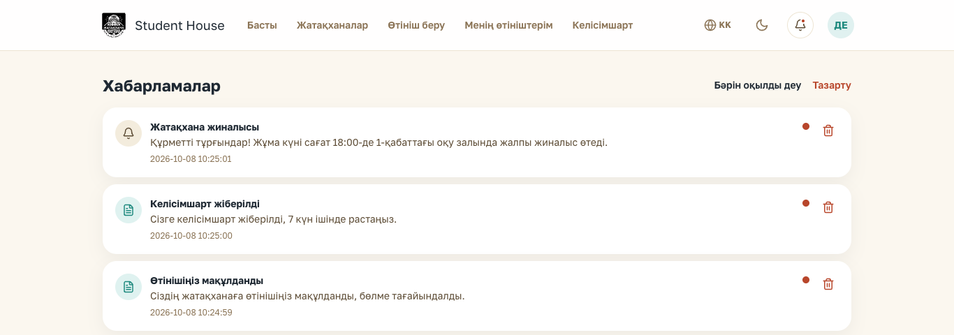
20-сурет. Хабарламалар беті
- «Бәрін оқылды деу» — барлық хабарламаны оқылған деп белгілейді.
- Хабарламаның жанындағы өшіру белгішесі — бір хабарламаны өшіреді.
- «Тазарту» — барлық хабарламаны өшіреді (бұл әрекетті қайтару мүмкін емес).

2.9. Профиль
Жоғарғы оң жақтағы аты-жөніңіздің бас әріптерін басыңыз. Профиль бетінде email, телефон, ЖСН, жынысы, оқу деңгейі мен курсыңыз көрсетіледі. Мұнда «Шығу» батырмасы да орналасқан.
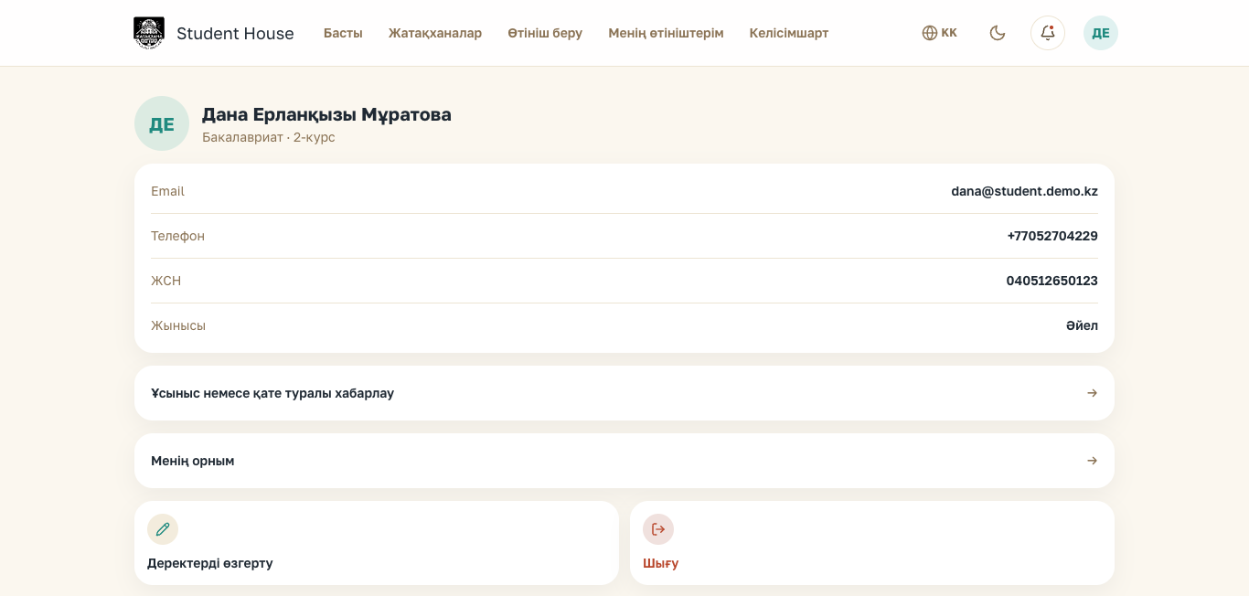
21-сурет. Студент профилі

Деректерді өзгерту
«Деректерді өзгерту» бөлімінде:
- Профиль суреті — суретті басып, жаңа фото жүктеңіз.
- Құпия сөзді өзгерту — ағымдағы құпия сөзді, жаңа құпия сөзді (кемінде 8 таңба) және оның қайталауын енгізіңіз.
- Email-ды өзгерту — жаңа email мекенжайын енгізіңіз.
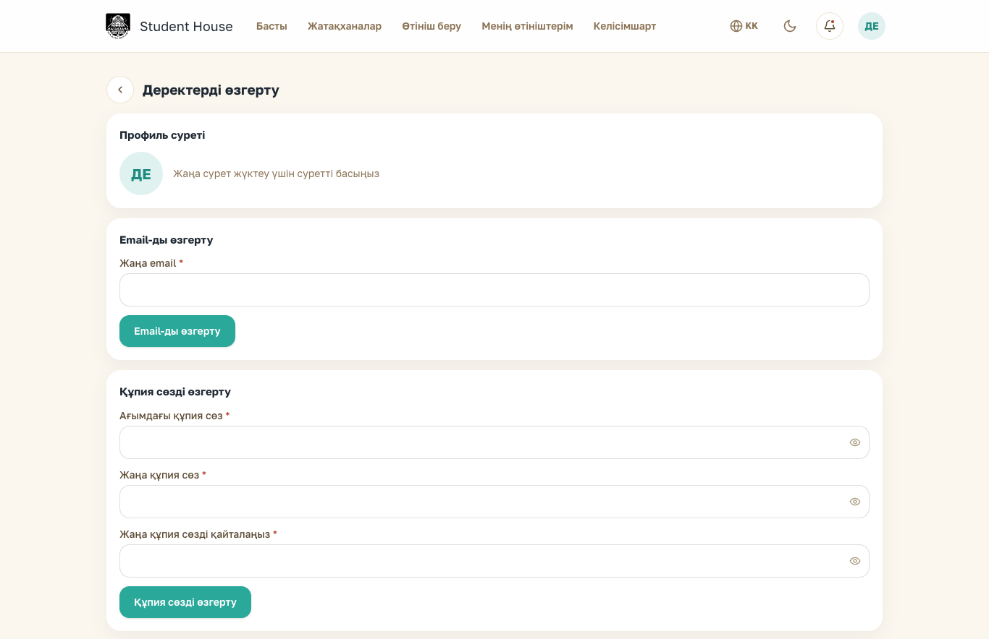
22-сурет. Деректерді өзгерту беті

Ұсыныс немесе қате туралы хабарлау
Сайт жұмысы туралы ұсыныс немесе қате байқасаңыз, профильдегі «Ұсыныс немесе қате туралы хабарлау» бөлімінде хабарлама жазып, «Жіберу» батырмасын басыңыз. Хабарлама тікелей әкімшінің поштасына жіберіледі.
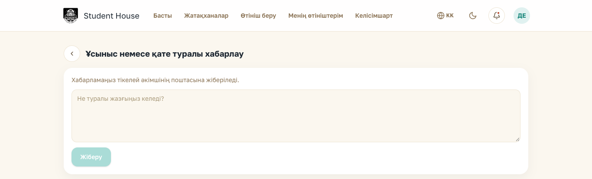
23-сурет. Ұсыныс немесе қате туралы хабарлау

2.10. Телефоннан пайдалану
Жүйе телефонда да толық жұмыс істейді. Мобильді нұсқада бөлімдер экранның төменгі жағындағы панельде орналасқан: Басты, Жатақханалар, Өтініштер (өтініш беру, менің өтініштерім және келісімшарт осы бөлімде), Профиль («Менің орным» осы жерде).
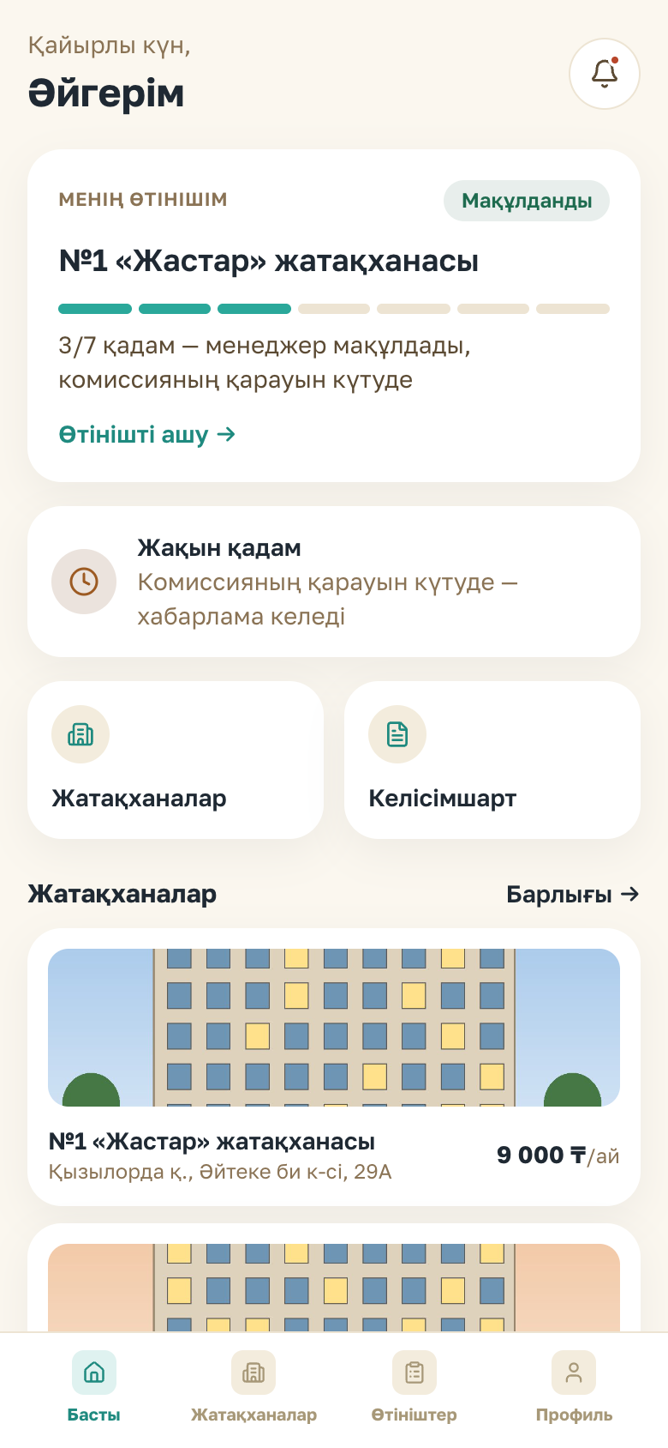
24-сурет. Мобильді нұсқадағы Басты бет

3. Пайдаланушыға (лауазымсыз) арналған нұсқаулық
Лауазымы жоқ пайдаланушы жүйеге email мен құпия сөз арқылы кіреді. Сол жақ мәзірдің жоғарғы бөлігінде «Пайдаланушы панелі» деп жазылады, ал төменгі бөлігінде аты-жөніңіз, рөліңіз, тіл мен көрініс батырмалары және «Шығу» батырмасы орналасқан.
Кеңес: Лауазымсыз пайдаланушы деректерді тек көре алады, ешнәрсені өзгерте алмайды. Қосымша құқық қажет болса (мысалы, менеджер немесе комиссия мүшесі лауазымы), жүйе әкімшісіне хабарласыңыз.

3.1. Дашборд
Дашборд бетінде барлық жатақханалардағы бос орындардың жалпы саны және әр жатақхананың толуы («тұрғындар саны / жалпы орын саны» түрінде) көрсетіледі.
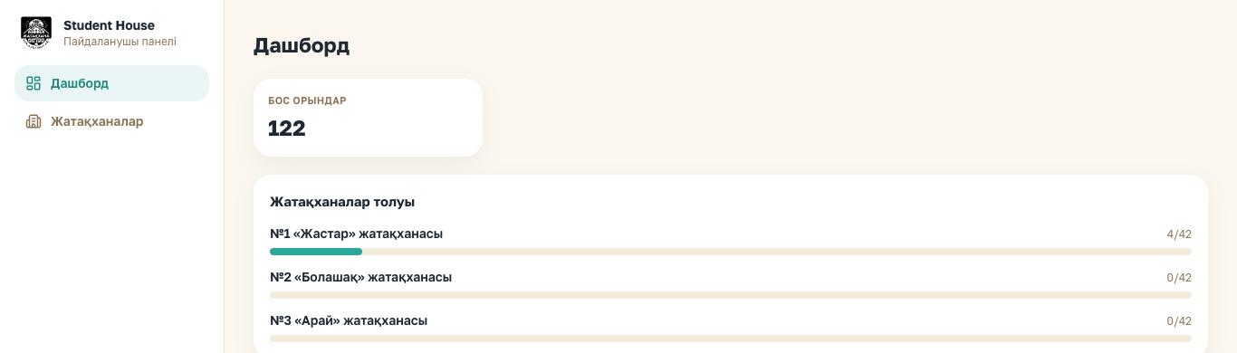
25-сурет. Пайдаланушы дашборды

3.2. Жатақханаларды қарау
«Жатақханалар» бөлімінде жатақханалар тізімі, олардың мекенжайы, толуы және бөлме саны көрсетіледі.
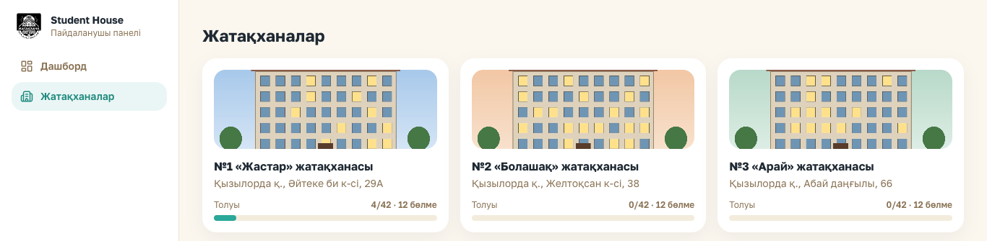
26-сурет. Жатақханалар тізімі (пайдаланушы)
Жатақхананы басқанда оның бөлмелері ашылады:
- Жалпы орын саны / құрылған орын саны және Жалпы бөлме саны / құрылған бөлме саны көрсеткіштері.
- Қабат картасы — бөлмелер қабат бойынша тақташалармен көрсетіледі; түсі бөлменің күйін білдіреді: Бос, Ішінара толған, Толған.
- Бөлмелер кестесі — бөлме нөмірі, қабаты, сыйымдылығы, тұрғындар саны және шектеулері (мысалы, тек әйел немесе ер студенттерге).
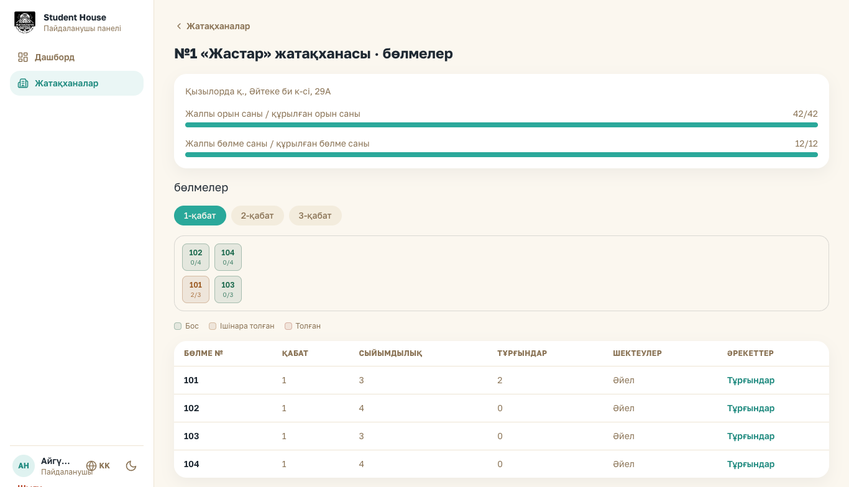
27-сурет. Жатақхана бөлмелері (пайдаланушы)
Кестедегі «Тұрғындар» батырмасы арқылы бөлмеде тұратын студенттердің тізімін және олардың орналасқан күнін көруге болады.
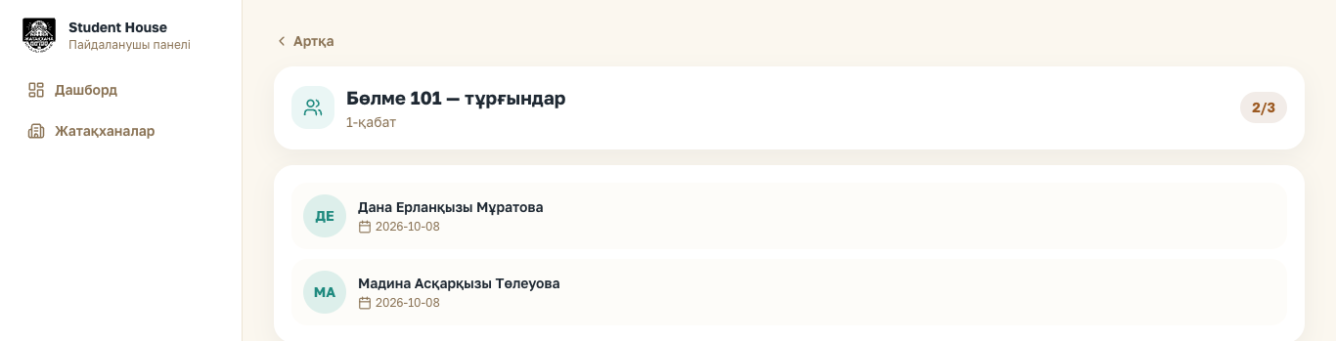
28-сурет. Бөлме тұрғындары (тек қарау)

4. Комиссия мүшесіне арналған нұсқаулық
Комиссия мүшесі — әкімші «Комиссия мүшесі» лауазымын берген пайдаланушы. Ол менеджер дайындаған хаттамаларды қарап, оларға дауыс береді. Комиссия мүшесінің мәзірінде пайдаланушының бөлімдерінен (Дашборд, Жатақханалар — 3-бөлімді қараңыз) бөлек «Басқа → Комиссия хаттамалары» бөлімі болады.

4.1. Дауыс беру ережесі
- Менеджер хаттама дайындаған сәтте барлық комиссия мүшесіне «Жаңа хаттама қарауға жіберілді» деген хабарлама келеді.
- Хаттама бірауыздан қабылданады: ол барлық мүше «Мақұлдау» деп дауыс бергенде ғана «Толық мақұлданды» статусына өтеді.
- Хаттама толық мақұлданған сәтте ондағы студенттерге келісімшарт автоматты түрде жіберіледі.
- Егер кем дегенде бір мүше «Мақұлдамау» деп дауыс берсе, хаттама «Күтуде» күйінде қалады, ал менеджерге мақұлдамау себебі көрсетілген хабарлама жіберіледі. Менеджер хаттаманы өшіріп, түзетілген хаттаманы қайта дайындай алады.
- Дауыс бір рет беріледі — берілген дауысты кейін өзгерту мүмкін емес.

4.2. Комиссия хаттамалары тізімі
«Комиссия хаттамалары» бетінде екі тізім бар:
- Сізді күтуде — сіз әлі дауыс бермеген хаттамалар.
- Барлық хаттамалар — сізге қатысты барлық хаттама: нөмірі, күні, сіздің дауысыңыз («Мақұлдадым», «Қабылдамадым» немесе «Әлі бермедім») және хаттаманың статусы («Күтуде» немесе «Толық мақұлданды»).
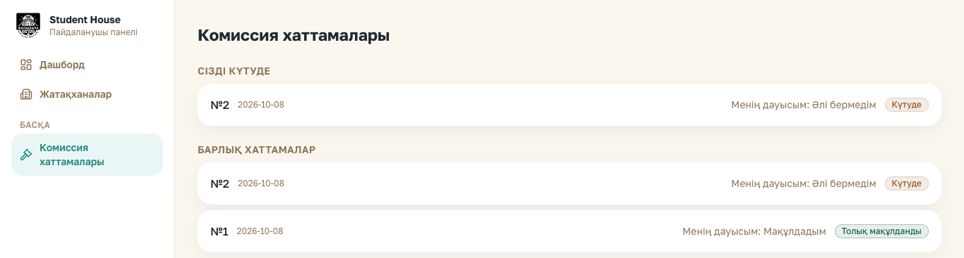
29-сурет. Комиссия хаттамалары

4.3. Хаттаманы қарау және дауыс беру
Хаттаманы басқанда оның толық беті ашылады. Жоғарғы блокта хаттаманың нөмірі, күні, статусы және «Жүктеп алу» батырмасы (хаттаманы PDF түрінде жүктеу) бар. Одан төмен «Хаттама мәтіні» — ресми құжаттың алдын ала көрінісі.
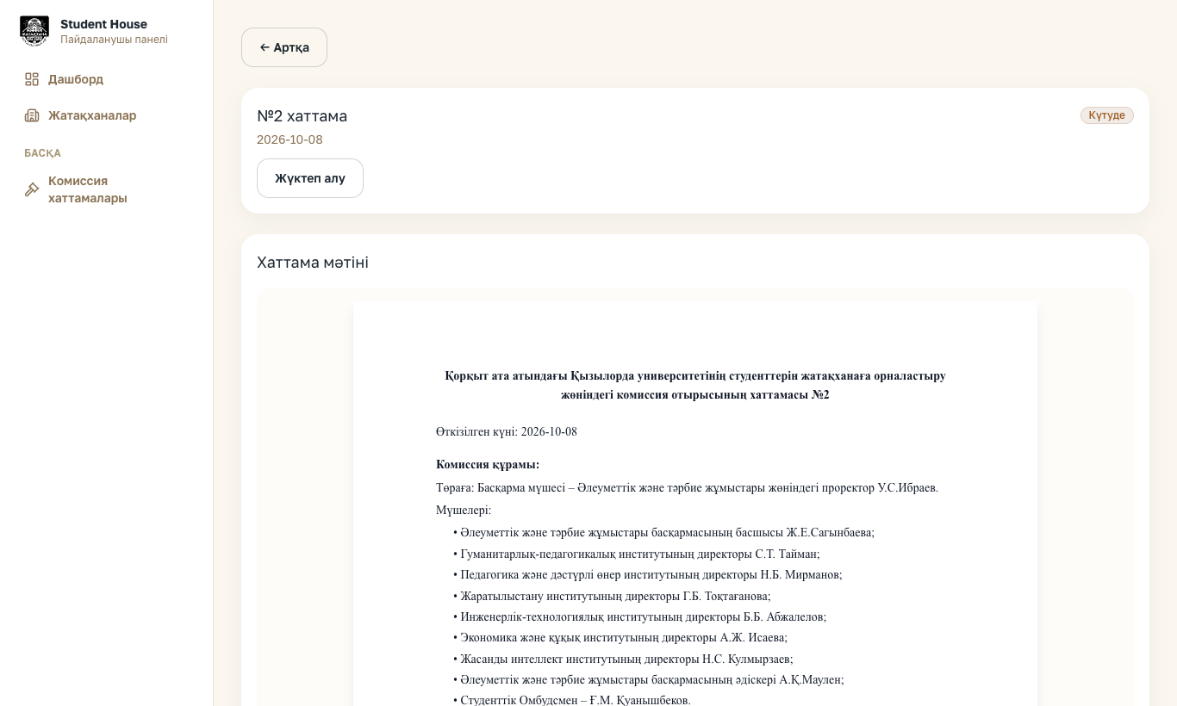
30-сурет. Хаттама беті: тақырып және хаттама мәтіні
Беттің төменгі жағында:
- Студенттер — хаттамаға енгізілген студенттер, олардың жатақханасы мен бөлмесі.
- Комиссия дауыстары — әр мүшенің дауысы («Мақұлдады», «Қабылдамады» немесе «Әлі дауыс берген жоқ»).
- Дауыс беру — сіздің дауыс беру блогыңыз.
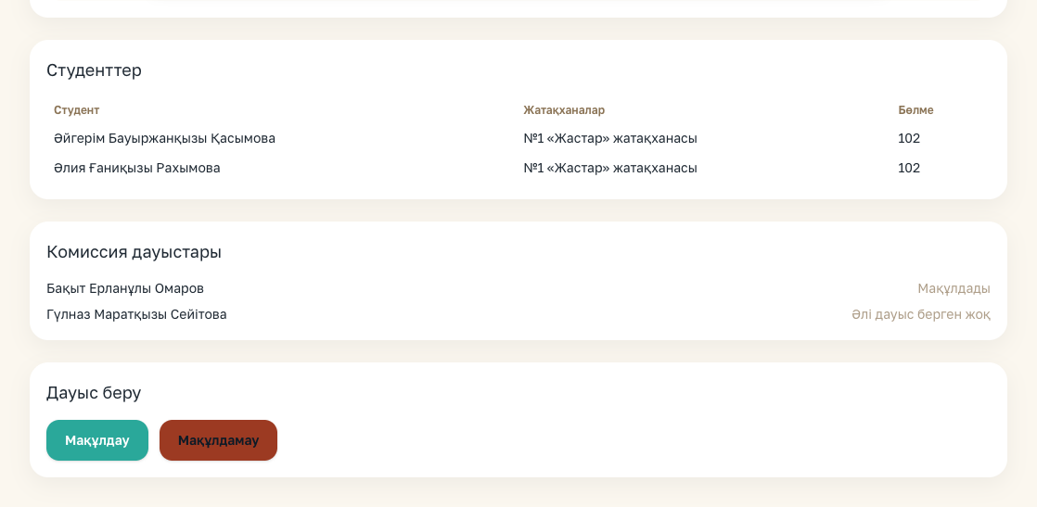
31-сурет. Хаттамадағы студенттер, комиссия дауыстары және дауыс беру блогы

Мақұлдау
Студенттер тізімі мен құжатты тексеріп, «Мақұлдау» батырмасын басыңыз. Дауысыңыз сақталғанда «Сіздің дауысыңыз: Мақұлдады» деген хабар шығады.

Мақұлдамау
- «Мақұлдамау» батырмасын басыңыз — себеп жазатын өріс ашылады.
- «Мақұлдамау себебі» өрісіне себебін жазыңыз (міндетті) — бұл мәтін менеджерге жіберіледі.
- «Растау» батырмасын басыңыз. Ойыңызды өзгертсеңіз — «Бас тарту».
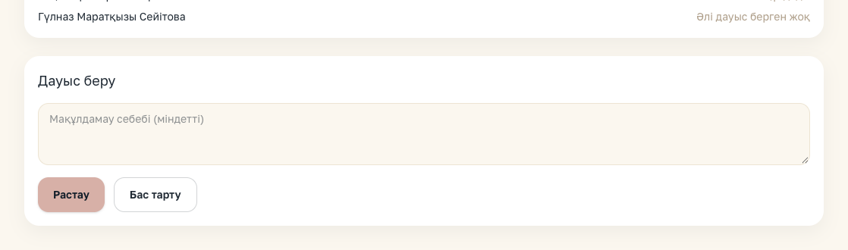
32-сурет. Мақұлдамау себебін енгізу
Кеңес: Комиссия мүшесі әрі менеджер лауазымында болса, хаттамаларды «Хаттама» бөлімінен де ашып, дауыс бере алады.

5. Менеджерге арналған нұсқаулық
Менеджер — әкімші «Менеджер» лауазымын берген пайдаланушы. Ол жатақханаға орналастыру процесін толық басқарады. Сол жақ мәзірдің жоғарғы бөлігінде «Менеджер панелі», ал төменгі бөлігінде рөл ретінде «Жатақхана менеджері» деп жазылады.
Менеджер мәзірі екі топтан тұрады:
Бөлім | Мақсаты
Дашборд | Өтініштер мен орындар бойынша жиынтық көрсеткіштер
Өтініштер | Студенттердің өтініштерін қарау және шешім қабылдау (жаңа өтініштер саны белгішеде көрсетіледі)
Жатақханалар | Жатақханалар, бөлмелер, бөлме шектеулері және тұрғындар
Келісімшарттар | Келісімшарттар тізімі, мерзімі өткендерін шешу, келісімшарт үлгісі
Тұрғындар | Жатақханаларда тұратын барлық студенттің тізімі
Студентті орналастыру | Өтінішсіз студентті бөлмеге орналастыру
Хабарландыру | Студенттерге хабарландыру жіберу
Басқа → Құжаттар | Қажетті құжаттар каталогы және льготалар
Басқа → Хаттама | Комиссия хаттамаларын дайындау, хаттама үлгісі
Басқа → Шығу сұраныстары | Студенттердің жатақханадан шығу өтініштері
Басқа → Ауыстыру сұраныстары | Бөлме/жатақхана ауыстыру сұраныстары
Басқа → Пайдаланушылар | Барлық пайдаланушылар тізімі, студент қосу
Басқа → Күтіп тұрған тіркелгілер | Өзі тіркелген студенттерді растау (сан белгішеде көрсетіледі)

Кеңес: Жаңа қызметкер тіркеу, лауазым тағайындау және пайдаланушылардың құпия сөзін ауыстыру — тек әкімшінің құзыретінде.

5.1. Дашборд
Менеджер дашбордында мына көрсеткіштер бар: Жаңа өтініштер, Қаралуда, Құжат жетіспейді (түзетуге қайтарылғандар), Бүгін мақұлданды және Бос орындар. Төменде Соңғы өтініштер тізімі (барлығын көру үшін «Барлығы →») және Жатақханалар толуы көрсетілген.
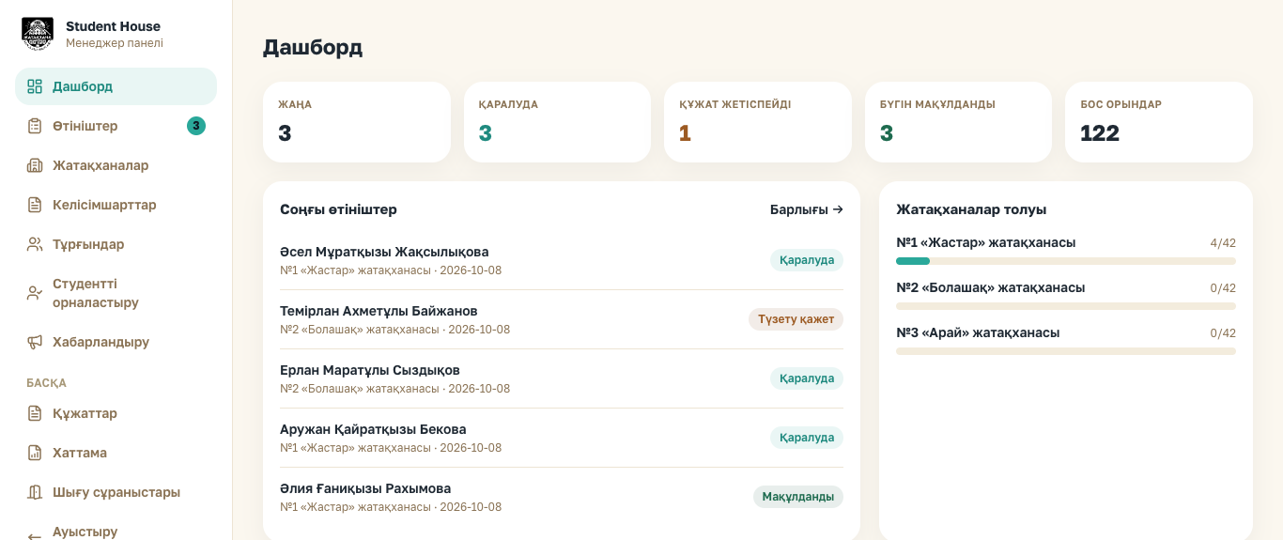
33-сурет. Менеджер дашборды

5.2. Студент тіркелгілерін растау және студент қосу

Күтіп тұрған тіркелгілер
Студент өзі тіркелгенде оның аккаунты менеджердің растауын күтеді. «Күтіп тұрған тіркелгілер» бетінде әр студенттің аты-жөні, email, телефоны және ЖСН көрсетіледі. Іздеу өрісі арқылы аты-жөні, ЖСН немесе email бойынша іздеуге болады.
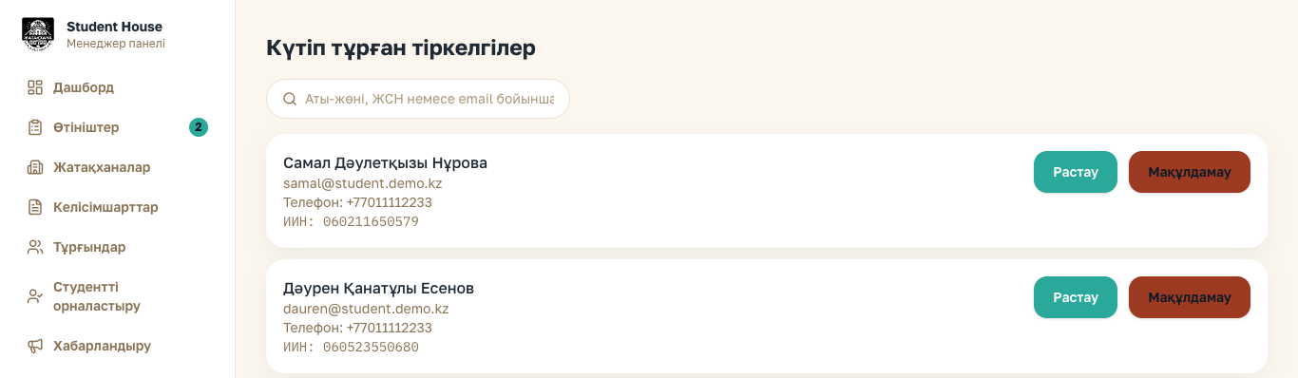
34-сурет. Күтіп тұрған тіркелгілер
- Растау — студент жүйеге кіре алады.
- Мақұлдамау — тіркелгі толығымен өшіріледі (студент қайта тіркеле алады).
Назар аударыңыз! Растамас бұрын ЖСН мен аты-жөнінің студенттер контингентіндегі деректерге сәйкестігін тексеріңіз.

Студентті тікелей қосу
«Пайдаланушылар» бетіндегі «Студент қосу» батырмасы арқылы студентті өзіңіз тіркей аласыз. Мұндай аккаунт бірден расталған және белсенді болады. Формада аты-жөні, email (міндетті емес), телефон, ЖСН, жынысы, оқу деңгейі, курс және бастапқы құпия сөз толтырылады. Кіру деректерін студентке өзіңіз беріңіз.
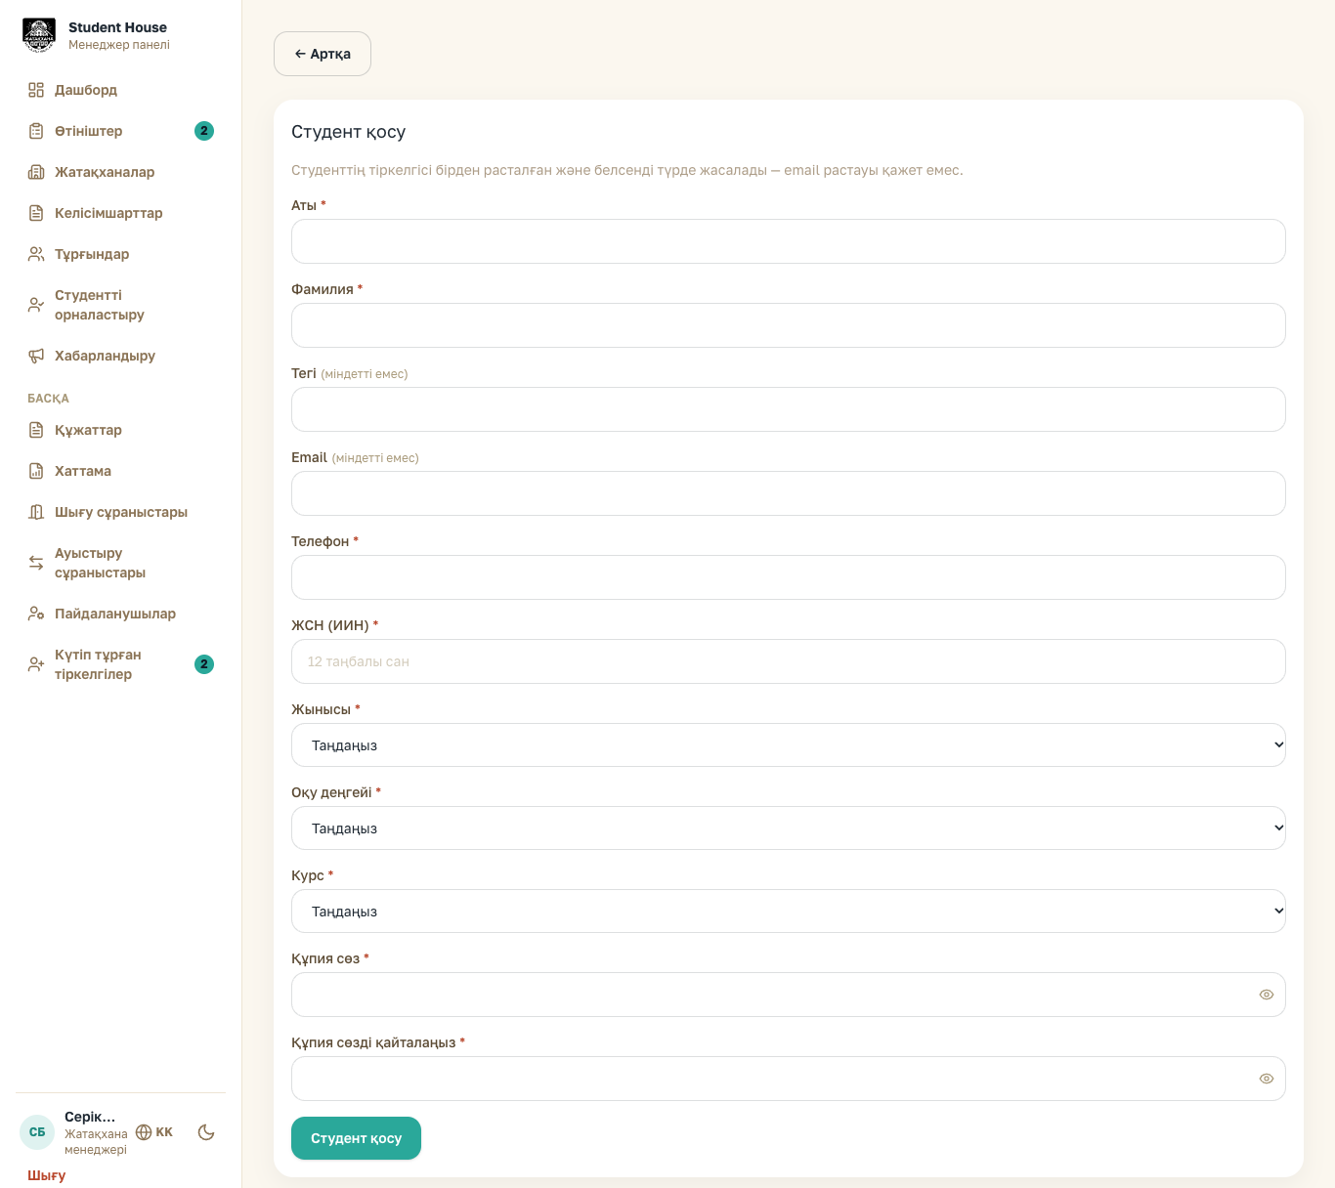
35-сурет. Студент қосу формасы

5.3. Өтініштерді қарау
«Өтініштер» бетінде барлық өтініш кестеде көрсетіледі: студент, жатақхана, приоритет (льготаға байланысты), күні және статусы. Жоғарыдағы қойындылар өтініштерді статус бойынша сүзеді: Барлығы, Жаңа, Түзетуде, Мақұлданды, Бас тартылды. «Жатақхана бойынша сүзгі» тізімі нақты жатақхананың өтініштерін ғана көрсетеді. Баған тақырыбын басу кестені сол баған бойынша сұрыптайды.
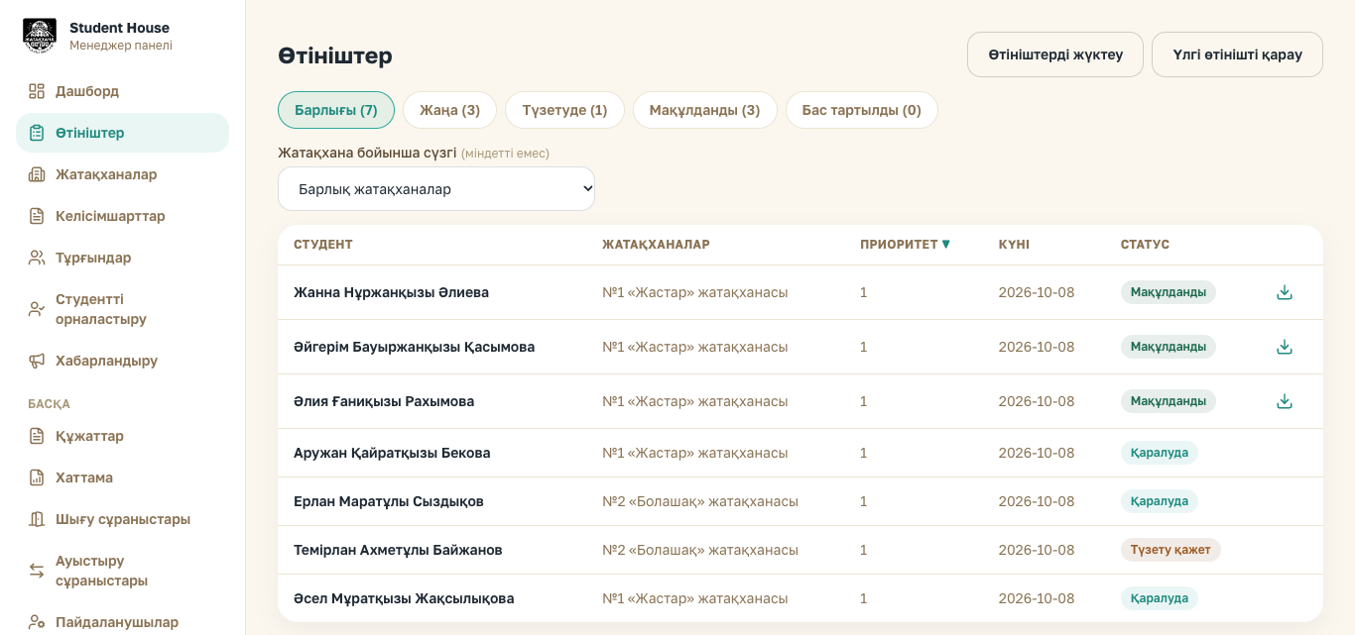
36-сурет. Өтініштер кестесі

Өтінішті ашу
Студенттің атын басқанда өтініштің толық беті ашылады: Студент туралы (email, телефон, ИИН, жатақхана, льгота), Тілегі, Бөлме тағайындау, Өтініштің жолы, Құжаттар (әр құжатты ашып тексеруге болады) және Тарих.
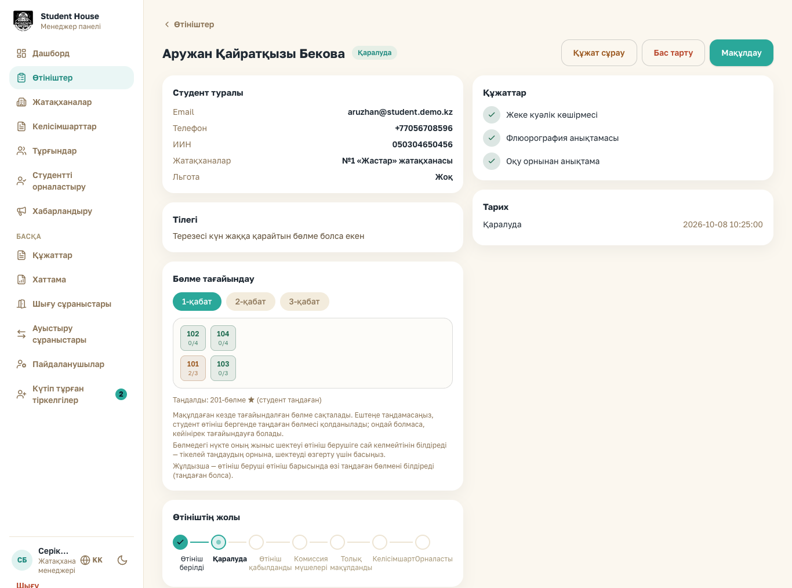
37-сурет. Өтініштің толық беті (менеджер)

Шешім қабылдау
Беттің жоғарғы оң жағында үш батырма бар:
- Мақұлдау — өтінішті қабылдайды. Алдымен «Бөлме тағайындау» блогында бөлмені таңдаңыз. Жұлдызша (★) студенттің өзі таңдаған бөлмесін білдіреді. Ештеңе таңдамасаңыз, студент таңдаған бөлме қолданылады. Бөлмедегі нүкте оның жыныс шектеуі студентке сай келмейтінін көрсетеді — оны басып, шектеуді сол жерде өзгертуге болады.
- Құжат сұрау — өтінішті студентке түзетуге қайтарады. «Түзету талабы» өрісіне нені түзету керегін жазып (міндетті), «Растау» батырмасын басыңыз. Студентке хабарлама барады.
- Бас тарту — өтінішті қабылдамайды. «Қабылдамау себебі» өрісін толтыру міндетті.
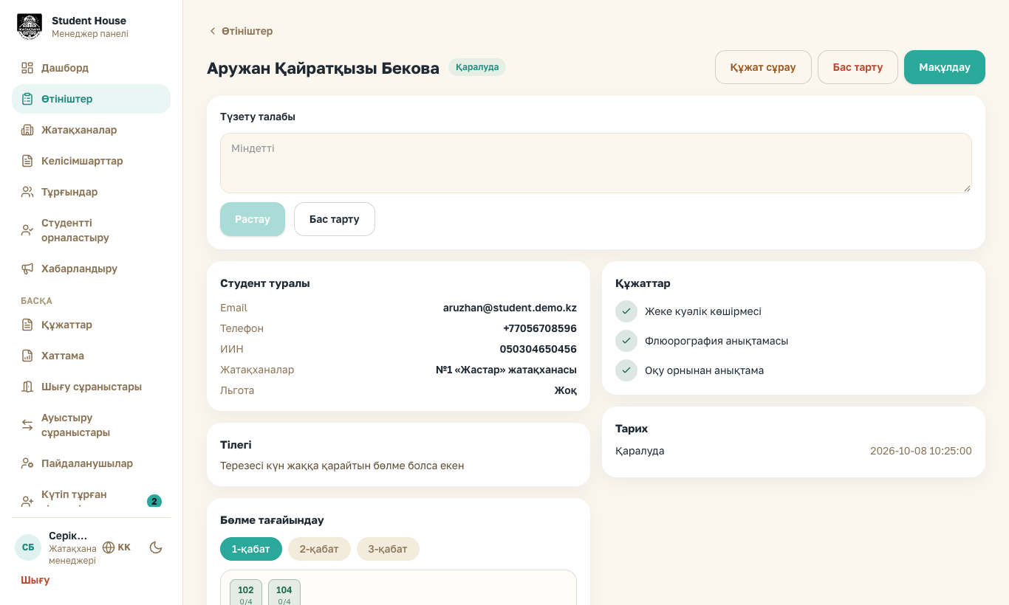
38-сурет. Құжат сұрау (түзету талабы)
Мақұлданған өтініш комиссия мүшелерінің болмауы немесе басқа себеппен алға баса алмай тұрса, оның бетінде «Өтінішті болдырмау» батырмасы шығады. Себебін жазып болдыртпасаңыз, студент жаңа өтініш бере алмайды.

Өтініштерді жүктеу және үлгі өтініш
- «Өтініштерді жүктеу» — статус, жатақхана және күн аралығы бойынша сүзіп, таңдалған студенттердің өтініштерін бір PDF файлға жүктейді.
- «Үлгі өтінішті қарау» — студенттің деректері автоматты түрде қойылатын өтініш (арыз) мәтінін Word сияқты өңдейтін редактор. Айнымалыны таңдап, «Қою» батырмасы арқылы мәтінге енгізесіз; «Бет қосу»/«Бетті өшіру» арқылы беттерді басқарасыз; соңында «Сақтау».
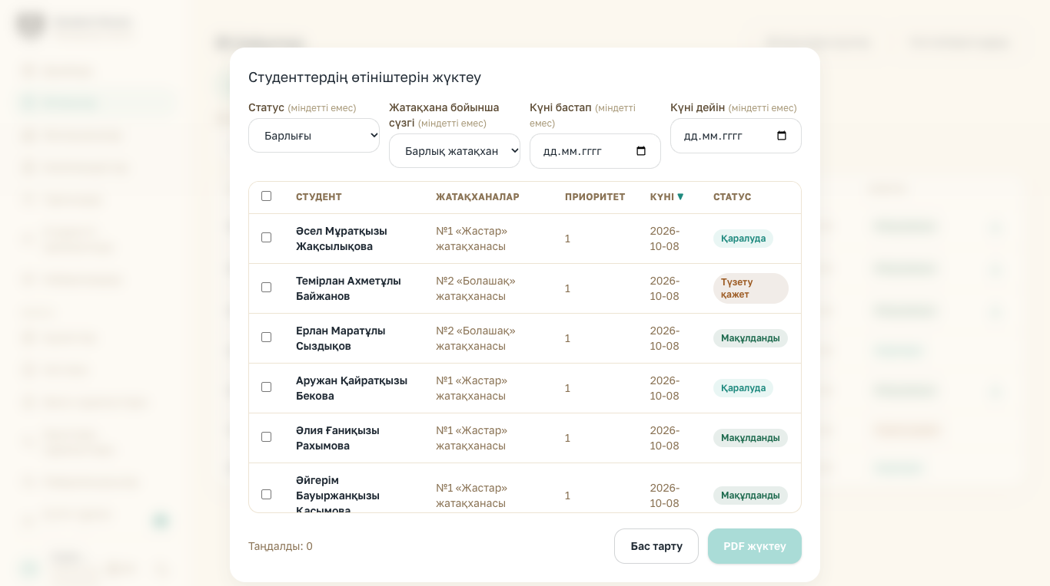
39-сурет. Студенттердің өтініштерін жүктеу терезесі
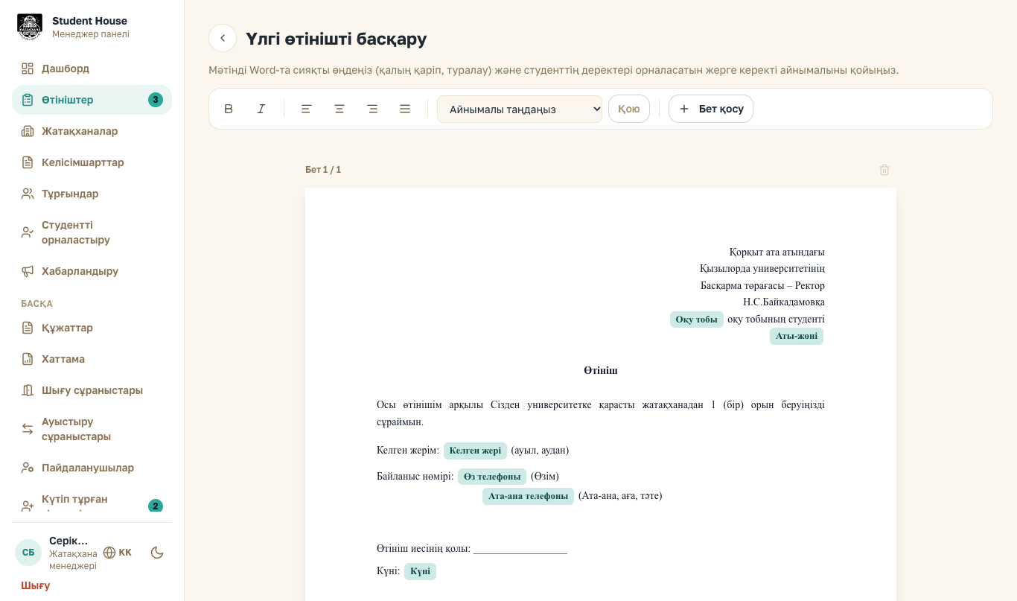
40-сурет. Үлгі өтінішті басқару

5.4. Комиссия хаттамасын дайындау
Мақұлданған өтініштер комиссияның қарауына хаттама арқылы жіберіледі. «Басқа → Хаттама» бетінде барлық хаттама нөмірі, құрылған күні, студенттер саны және статусы бойынша көрсетіледі (Барлығы, Күтуде, Толық мақұлданды сүзгілері бар).
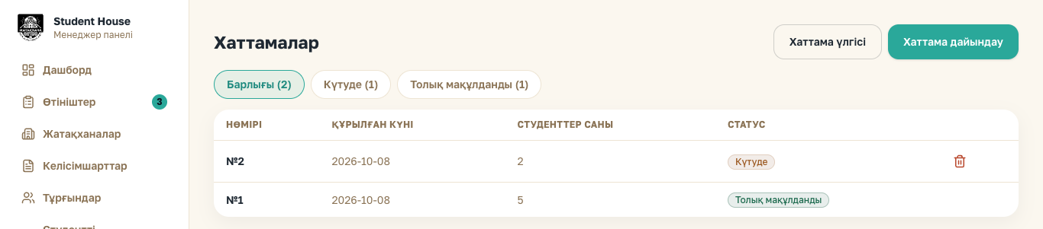
41-сурет. Хаттамалар тізімі
- «Хаттама дайындау» батырмасын басыңыз.
- «Студенттерді жинау» тізімінде мақұлданған және әлі басқа хаттамаға енбеген өтініштер көрсетіледі. Қажетті студенттерді белгілеңіз немесе «Барлығын таңдау» батырмасын басыңыз.
- «Хаттама дайындау» батырмасын басыңыз — хаттама құрылып, комиссия мүшелеріне хабарлама жіберіледі.
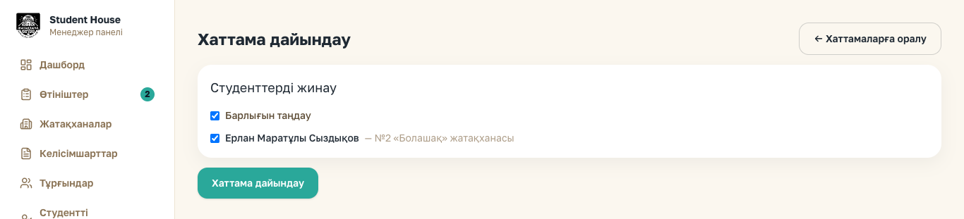
42-сурет. Хаттама дайындау
- Хаттама бетінде оны PDF түрінде «Жүктеп алу» және «Күтуде» статусындағы хаттаманы «Өшіру» мүмкіндігі бар.
- Комиссия мүшесі мақұлдамаса, сізге себебі көрсетілген хабарлама келеді. Мәселені шешіп (мысалы, студентті хаттамадан алып тастау үшін хаттаманы өшіріп, қайта дайындау), процесті жалғастырыңыз.
- «Хаттама үлгісі» — хаттама мәтінін (комиссия құрамы, күн тәртібі т.б.) өңдейтін редактор. Студенттер тізімі мен басқа деректер айнымалылар арқылы автоматты түрде қойылады.
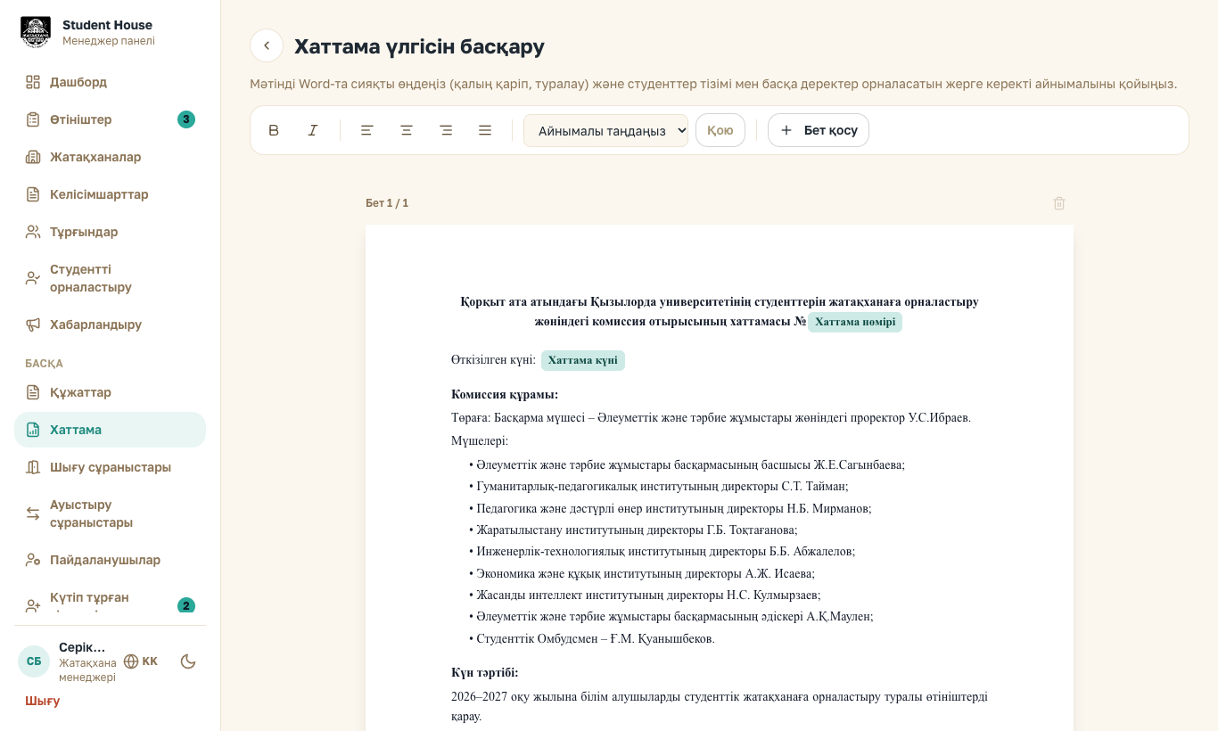
43-сурет. Хаттама үлгісін басқару

5.5. Келісімшарттар
Хаттама толық мақұлданғанда студенттерге келісімшарт автоматты түрде жіберіледі. «Келісімшарттар» бетінде барлық келісімшарт студент, жатақхана және статус бойынша көрсетіледі.
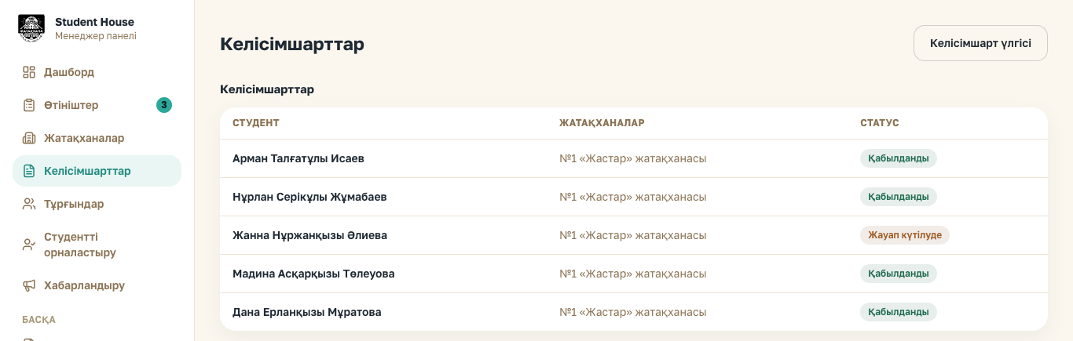
44-сурет. Келісімшарттар тізімі
Статус | Мағынасы
Жауап күтілуде | Студент әлі жауап берген жоқ, мерзімі өтпеген
Мерзімі өтті, менеджер шешеді | Студент мерзімінде жауап бермеді — менеджердің шешімі қажет
Қабылданды | Студент қабылдады және жатақханаға орналасты
Бас тартылды | Студент бас тартты, өтініш қабылданбады деп есептеледі
Мерзімі аяқталды | Менеджер келісімшарттың күшін жойды

Мерзімі өткен келісімшарттар
Студент мерзімінде жауап бермесе, келісімшарт беттің жоғарғы бөлігіндегі «Мерзімі өткен келісімшарттар» блогына түседі. Мерзім аяқталуына 24 сағат қалғанда менеджерлерге ескерту хабарламасы да келеді. Әр келісімшарт үшін:
- Мерзімді ұзарту — жаңа мерзімді таңдап, студентке қайта уақыт береді.
- Күшін жою — келісімшартты жояды, өтініш қабылданбады деп есептеледі және бөлме босатылады. Бұл әрекетті қайтару мүмкін емес.

Келісімшартты қарау және үлгісі
Студенттің атын басқанда келісімшарттың толық мәтіні қазақ және орыс тілінде ашылады. «Келісімшарт үлгісі» батырмасы келісімшарт мәтінін (қазақша және орысша үлгілерін бөлек) өңдейтін редакторды ашады.
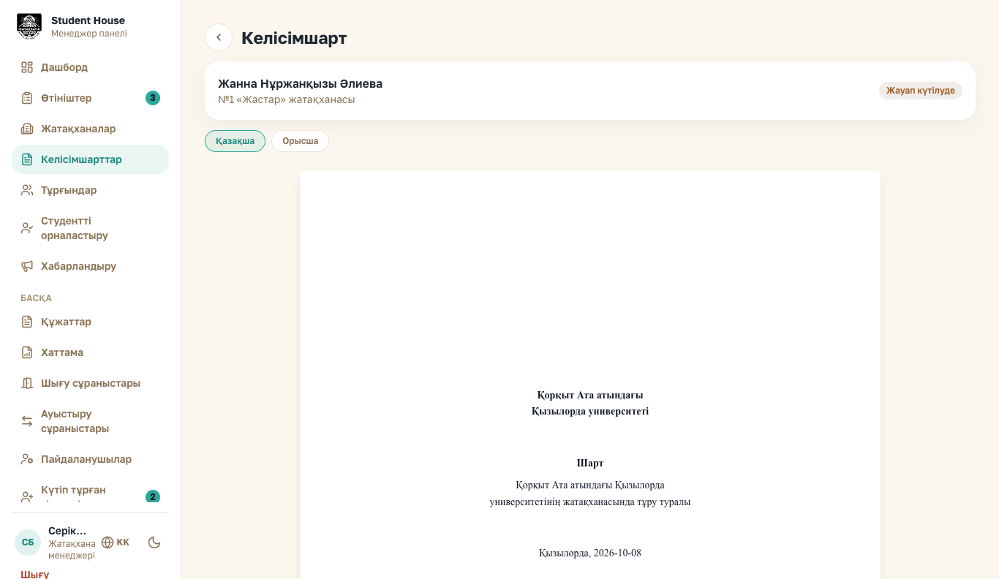
45-сурет. Келісімшарттың толық беті
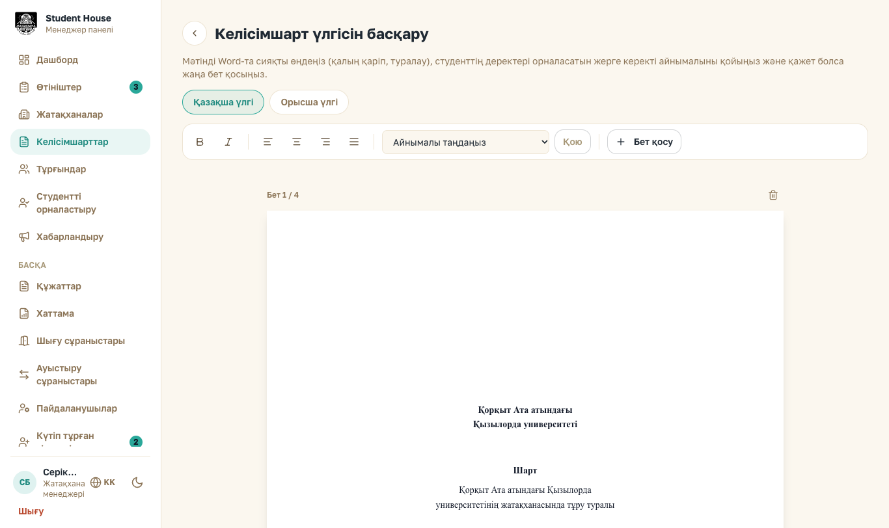
46-сурет. Келісімшарт үлгісін басқару

5.6. Жатақханалар мен бөлмелерді басқару
«Жатақханалар» бетінде менеджерге қосымша «+ Жаңа жатақхана» және әр карточкада «Өзгерту» батырмалары қолжетімді.
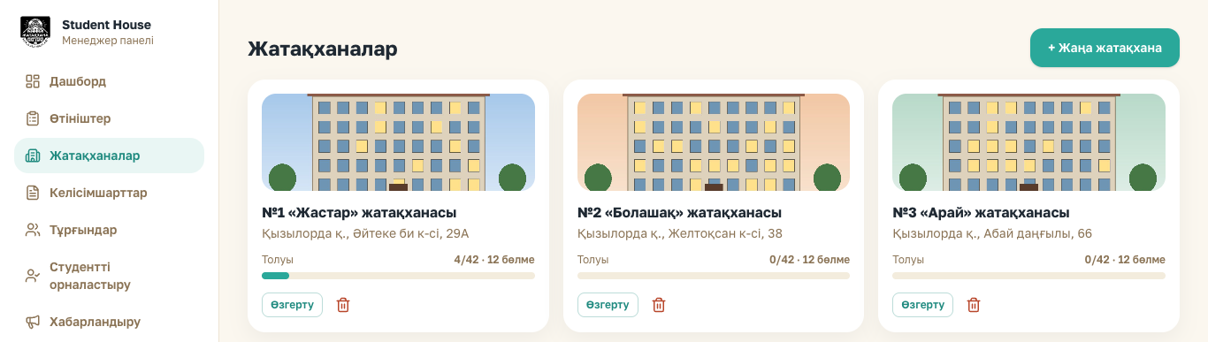
47-сурет. Жатақханалар тізімі (менеджер)

Жатақхана қосу немесе өзгерту
Формада мына өрістер бар: атауы, мекенжайы, байланыс телефоны, жатақхана түрі (секциялық, дәліздік, блоктық), қабат саны, жалпы бөлме және орын саны, оқу деңгейі бойынша айлық және жылдық жалдау ақысы, салынған және пайдалануға берілген жылы, меншік нысаны, суреттер және қажетті құжаттар (каталогтан таңдалады).
- «Өтінішке жабық» белгісі қойылса, жатақхана студенттердің тізімінде көрінбейді және жаңа өтініш қабылдамайды. Бұрынғы тұрғындар мен өтініштерге әсер етпейді.
- Қажетті құжаттар тізімінде құжат болмаса, алдымен оны «Құжаттар» бетіндегі каталогқа қосыңыз (5.10-бөлім).
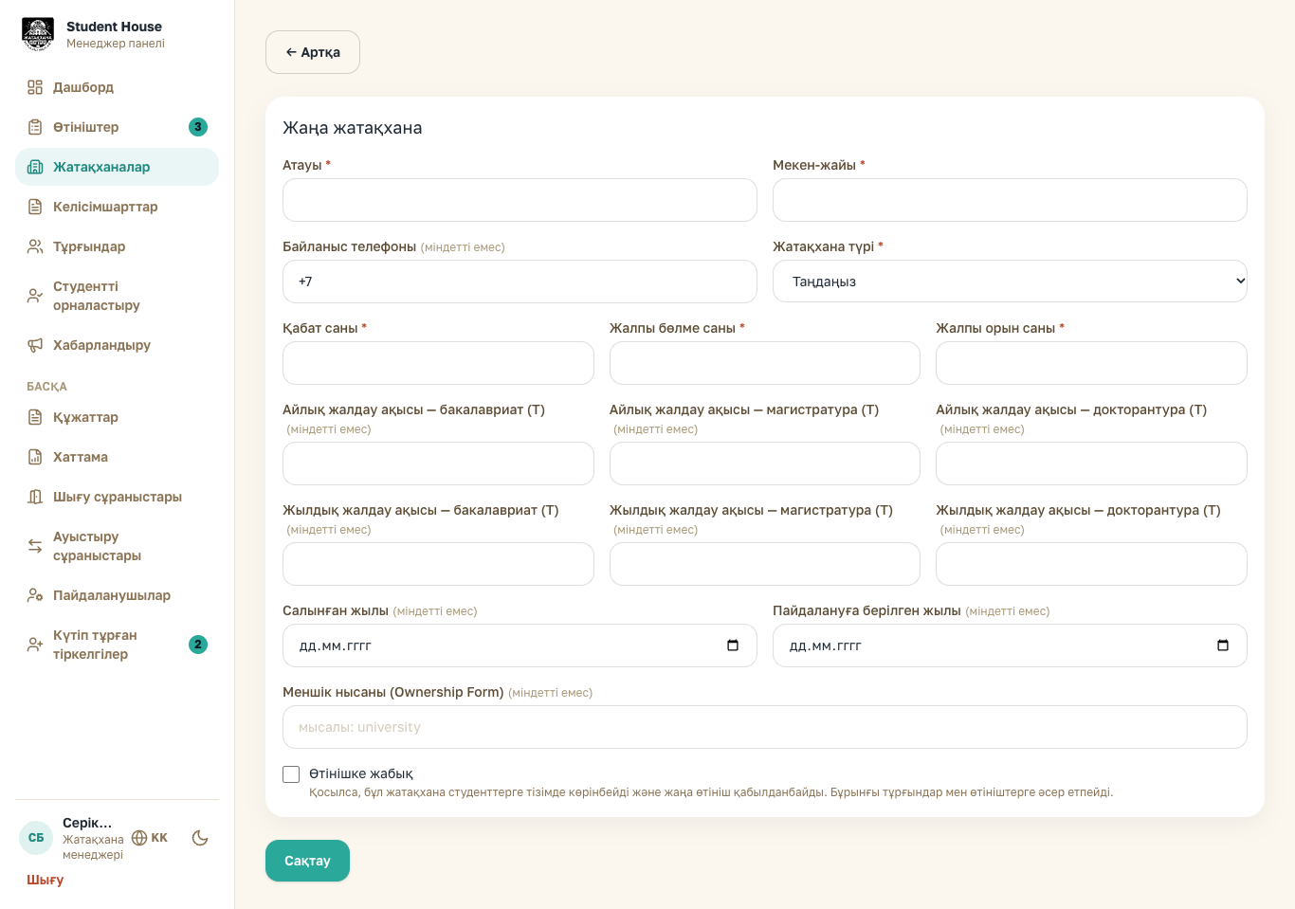
48-сурет. Жаңа жатақхана формасы

Бөлмелер
Жатақхананы ашқанда оның бөлмелері қабат картасы мен кесте түрінде көрсетіледі. «Жаңа бөлме» батырмасы бөлме қосады, ал кестедегі «Өзгерту» батырмасы бөлмені өңдейді.
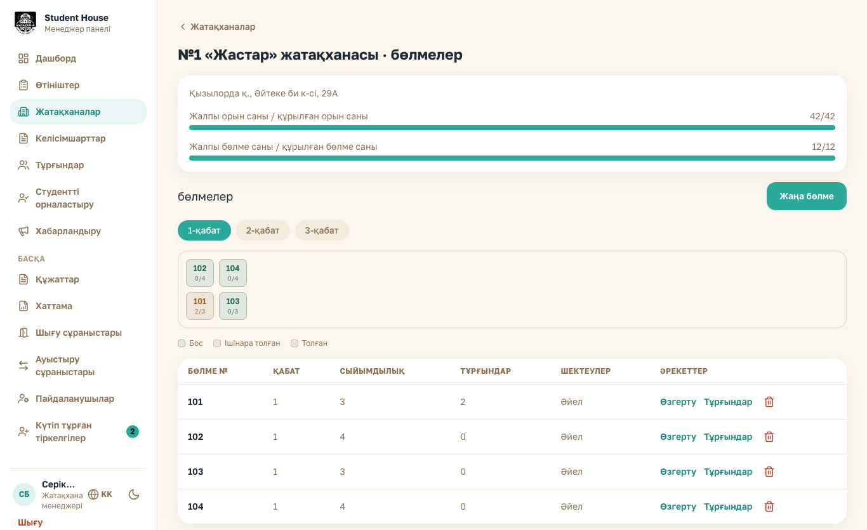
49-сурет. Жатақхана бөлмелері (менеджер)
Бөлме формасында: бөлме нөмірі, орын саны, қабаты және шектеулер:
- Жынысы бойынша шектеу — ер, әйел немесе ортақ.
- Курс бойынша шектеу — ешқайсысы таңдалмаса, барлық курс студенттері орналаса алады.
- Оқу деңгейі бойынша шектеу — ешқайсысы таңдалмаса, кез келген деңгейдегі студент орналаса алады.
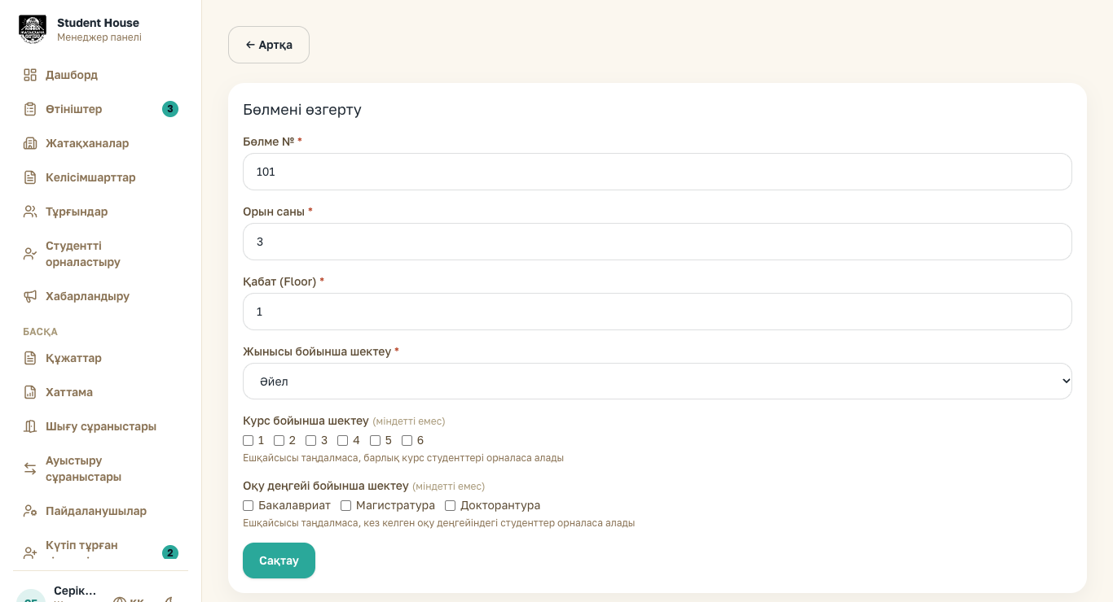
50-сурет. Бөлмені өзгерту
Назар аударыңыз! Бөлмедегі қазіргі тұрғынға сай келмейтін шектеу сақталмайды. Тұрғыны бар бөлмені өшіру мүмкін емес — алдымен тұрғындарды босатыңыз немесе ауыстырыңыз.

Бөлме тұрғындары
Бөлменің «Тұрғындар» бетінде тұрғындар тізімі және әр тұрғынның жанында екі әрекет белгішесі бар:
- Ауыстыру (⇆) — студентті басқа бөлмеге немесе жатақханаға ауыстырады: жатақхана мен бөлмені таңдап, растаңыз.
- Босату (есік белгішесі) — студентті бөлмеден шығарады; студентке хабарлама жіберіледі.
- Тұрғын қосу блогы — осы жатақханада бөлмеге орналастыруды күтіп тұрған студентті тізімнен таңдап, «Қосу».
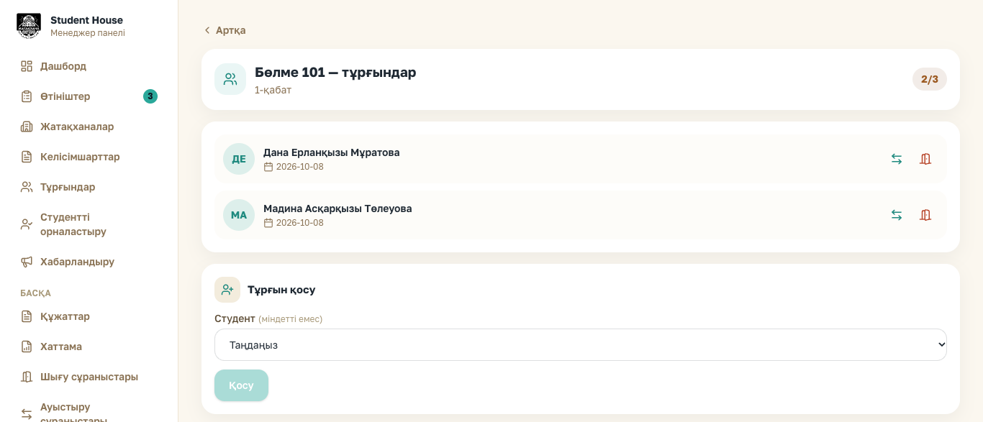
51-сурет. Бөлме тұрғындарын басқару

5.7. Тұрғындар және студентті орналастыру
«Тұрғындар» бетінде барлық жатақханалардағы тұрғындар тізімі көрсетіледі: студент, жатақхана, бөлме нөмірі, курс, телефон, орналасқан күні. Іздеу өрісі аты-жөні, ЖСН немесе email бойынша іздейді. Студентті басқанда ол туралы толық мәлімет ашылады.
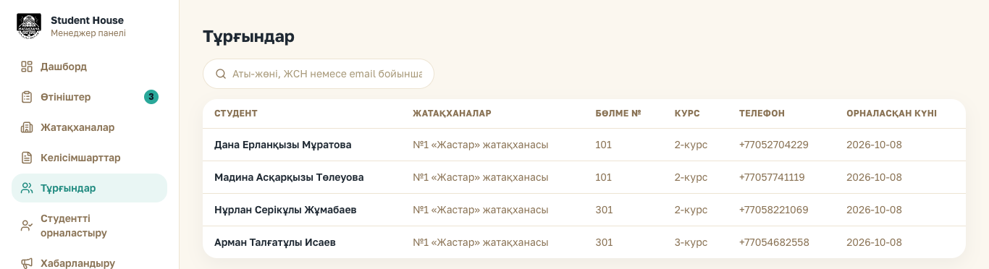
52-сурет. Тұрғындар тізімі
«Студентті орналастыру» беті өтінішсіз (мысалы, қағаз түрінде шешім қабылданған жағдайда) студентті бөлмеге орналастыруға арналған:
- Тізімнен немесе іздеу арқылы студентті таңдап, «Келесі» батырмасын басыңыз.
- Жатақхананы таңдаңыз.
- Қабат пен бөлмені таңдаңыз. Белгісі бар бөлме студентке сай келмейді (толған, жыныс, курс, оқу деңгейі немесе льгота шектеуі) — себебін білу немесе жыныс шектеуін өзгерту үшін оны басыңыз.
- «Орналастыру» батырмасын басыңыз.
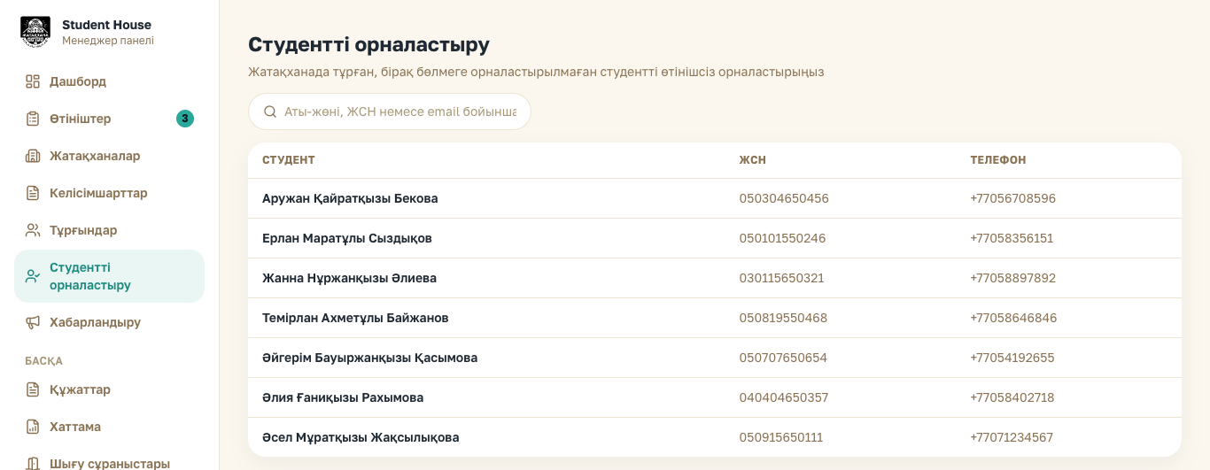
53-сурет. Студентті орналастыру: студентті таңдау
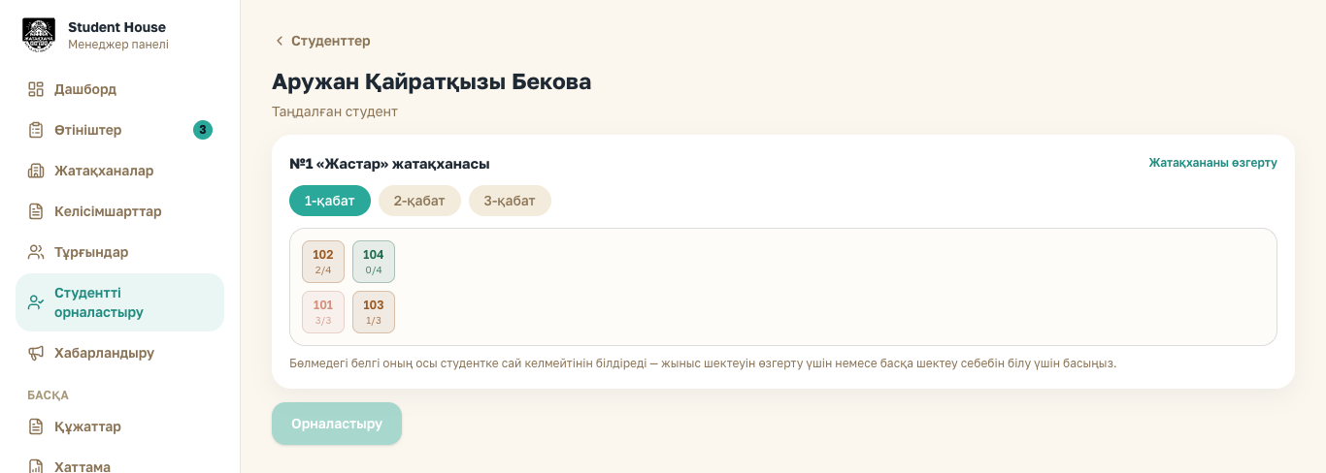
54-сурет. Студентті орналастыру: бөлмені таңдау

5.8. Шығу және ауыстыру сұраныстары
«Шығу сұраныстары» бетінде студенттердің жатақханадан шығу өтініштері (аты-жөні, телефоны, ИИН, себебі, күні) көрсетіледі.
- Мақұлдау — студент бөлмеден шығарылады, орын босайды.
- Мақұлдамау — себебін жазу міндетті; студентке хабарлама жіберіледі.
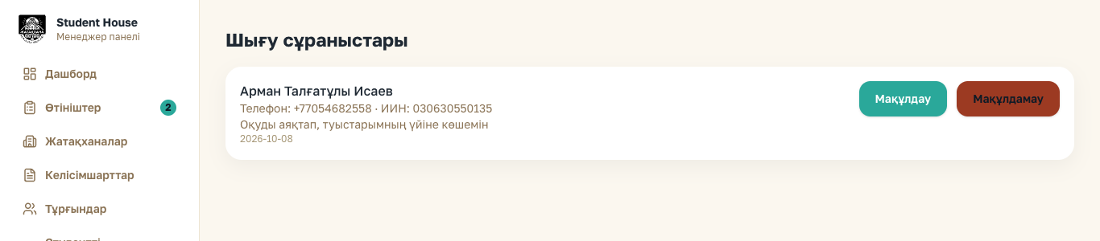
55-сурет. Шығу сұраныстары
«Ауыстыру сұраныстары» бетінде студенттің қазіргі бөлмесі, сұраған жатақханасы/бөлмесі және себебі көрсетіледі. Мақұлдау кезінде студентті ауыстыратын нақты бөлмені таңдайсыз (студенттің қалауы тек кеңес ретінде беріледі). Мақұлдамау үшін себеп міндетті.
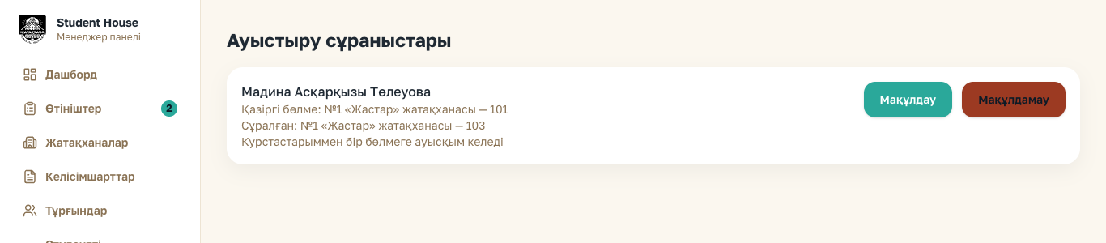
56-сурет. Ауыстыру сұраныстары

5.9. Хабарландыру жіберу
- «Хабарландыру» бетін ашыңыз.
- Кімге жіберетініңізді таңдаңыз: Барлығы (барлық студентке), Жатақханалар (тізімнен таңдалған жатақхананың тұрғындарына) немесе Жеке студент (студенттің ЖСН-ін енгізу арқылы).
- Тақырып пен Мәтін өрістерін толтырыңыз (екеуі де міндетті).
- «Жіберу» батырмасын басыңыз. Төмендегі «Жіберілген хабарламалар» тізімінде хабарландыру қанша студентке жеткені көрсетіледі.
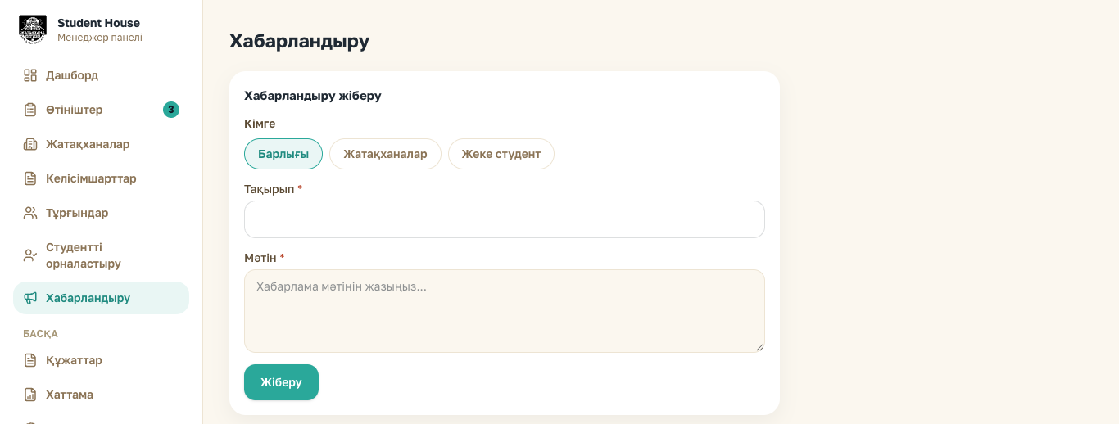
57-сурет. Хабарландыру жіберу

5.10. Құжаттар каталогы және льготалар
«Басқа → Құжаттар» бетінде екі бөлім бар:
- Құжаттар каталогы — жатақханалар мен льготалар талап ететін құжаттардың жалпы тізімі. Атауын қазақша және орысша жазып, «Қосу» батырмасын басыңыз. Каталогқа қосылған құжатты жатақхана формасында «қажетті құжат» ретінде таңдауға болады.
- Льготалар — атауы мен сипаттамасы (қазақша/орысша), приоритет салмағы (1–10, 10 — ең жоғарғы) және растайтын құжаттары. Приоритет өтініштер кестесіндегі кезекке әсер етеді. «Жаңа льгота» батырмасы арқылы қосылады.
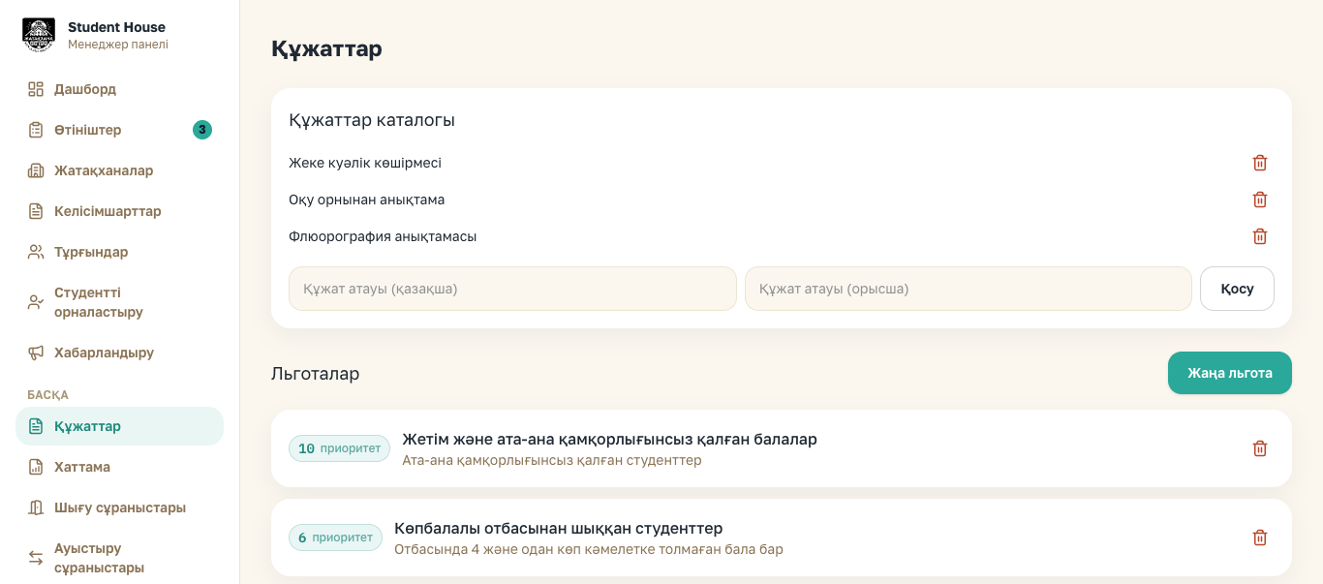
58-сурет. Құжаттар каталогы және льготалар

5.11. Пайдаланушылар
«Пайдаланушылар» бетінде жүйедегі барлық пайдаланушы көрсетіледі: жоғарыда жалпы статистика (барлығы, әкімшілер, пайдаланушылар, студенттер), төменде кесте (аты-жөні, email, рөлі, менеджер, комиссия мүшесі, төраға). Іздеу және студентті басу арқылы толық мәліметті көруге болады. «Студент қосу» батырмасы 5.2-бөлімде сипатталған.
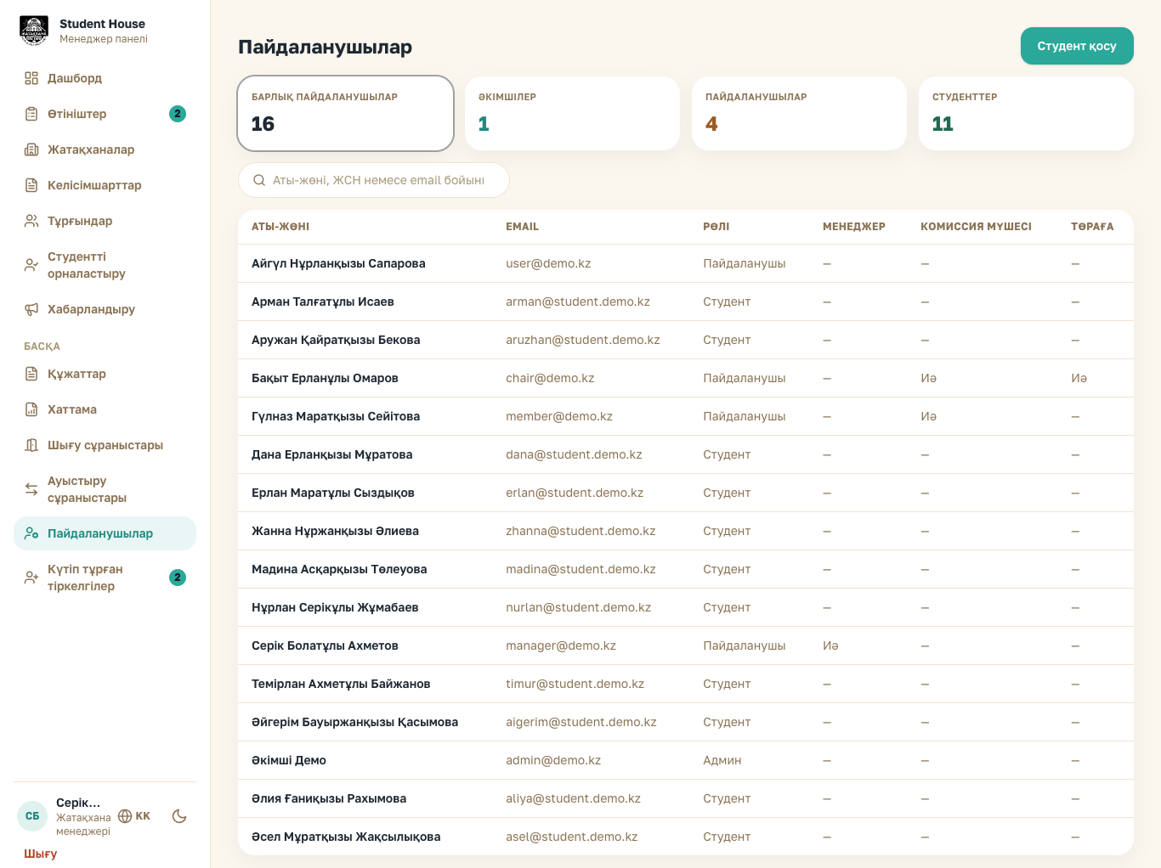
59-сурет. Пайдаланушылар тізімі

6. Жиі қойылатын сұрақтар
Сұрақ | Жауап
Тіркелдім, бірақ кіре алмаймын. | Тіркелгіңіз менеджердің растауын күтіп тұр. Растағаннан кейін ЖСН мен құпия сөз арқылы кіресіз. Ұзақ уақыт растамаса, жатақхана менеджеріне хабарласыңыз.
Студент email арқылы кіре ала ма? | Жоқ. Студенттер тек ЖСН арқылы кіреді; email арқылы тек қызметкерлер кіреді.
Құпия сөзімді ұмыттым. | Жүйе әкімшісіне хабарласыңыз — ол жаңа құпия сөз орната алады. Кіргеннен кейін оны профильде өзгертіңіз.
Неге «Өтініш беру» батырмасы жұмыс істемейді? | Сізде белсенді өтініш бар немесе сіз жатақханада тұрасыз. Жаңа өтініш тек алдыңғысы шешілгенде беріледі.
Бөлмені таңдай алмаймын. | Бөлме толған немесе оның шектеуі (жынысы, курс, оқу деңгейі) сізге сай келмейді. Басқа бөлмені немесе қабатты таңдаңыз.
Құжат жүктелмейді. | Тек PDF форматындағы, 10 МБ-тан аспайтын файл қабылданады.
Келісімшарт мерзімі өтіп кетті. | Менеджердің шешімін күтіңіз: ол мерзімді ұзартуы немесе келісімшарттың күшін жоюы мүмкін.
Комиссия мүшесі ретінде дауысымды өзгерте аламын ба? | Жоқ, дауыс бір рет беріледі. Қате болса, менеджерге хабарласыңыз — ол хаттаманы өшіріп, қайта дайындай алады.
Менеджер мәзірінде «Пайдаланушылар» бар, бірақ жаңа қызметкер тіркей алмаймын. | Қызметкер тіркеу, лауазым беру және құпия сөз ауыстыру — тек әкімшінің құқығы.
Сайтта қате таптым. | Профильдегі «Ұсыныс немесе қате туралы хабарлау» формасы арқылы әкімшіге жазыңыз.

